МИНИСТЕРСТВО СЕЛЬСКОГО ХОЗЯЙСТВА
И ПРОДОВОЛЬСТВИЯ РЕСПУБЛИКИ БЕЛАРУСЬ

ГЛАВНОЕ УПРАВЛЕНИЕ ОБРАЗОВАНИЯ, НАУКИ И КАДРОВ

УЧРЕЖДЕНИЕ ОБРАЗОВАНИЯ
«БЕЛОРУССКАЯ ГОСУДАРСТВЕННАЯ
СЕЛЬСКОХОЗЯЙСТВЕННАЯ АКАДЕМИЯ»

Г.А. Чернуха, Ю.В. Азаренко, Ю.Н. Бушуев, Д.В. Воробьев

АтомнАЯ
и ядернАЯ ФизикА

Рекомендовано учебно-методическим объединением высших
учебных заведений Республики Беларусь по образованию в
области сельского хозяйства в качестве практикума для студентов высших учебных заведений, обучающихся по специальности
1-33 01 06 – Экология сельского хозяйства (специализация
1-33 01 06 01 – Сельскохозяйственная радиоэкология)

Горки 2010
МИНИСТЕРСТВО СЕЛЬСКОГО ХОЗЯЙСТВА
И ПРОДОВОЛЬСТВИЯ РЕСПУБЛИКИ БЕЛАРУСЬ

ГЛАВНОЕ УПРАВЛЕНИЕ ОБРАЗОВАНИЯ, НАУКИ И КАДРОВ

УЧРЕЖДЕНИЕ ОБРАЗОВАНИЯ
«БЕЛОРУССКАЯ ГОСУДАРСТВЕННАЯ
СЕЛЬСКОХОЗЯЙСТВЕННАЯ АКАДЕМИЯ»

Г.А. Чернуха, Ю.В. Азаренко, Ю.Н. Бушуев, Д.В. Воробьев

АтомнАЯ
и ядернАЯ ФизикА

Рекомендовано учебно-методическим объединением высших учебных заведений Республики Беларусь по образованию в области сельского хозяйства в качестве практикума для студентов высших учебных
заведений, обучающихся по специальности 1-33 01 06 – Экология сельского хозяйства (специализация 1-33 01 06 01 –
Сельскохозяйственная радиоэкология)

Горки 2010

УДК 539.1(072)
ББК 22.31я7
А92
Одобрено научно-методическим советом БГСХА 26.12.2009 (протокол № 4) и методической комиссией агроэкологического факультета 23.12.2009 (протокол № 4).
Под редакцией Г.А. Чернухи.

Чернуха, Г.А., Азаренко, Ю.В., Бушуев, Ю.Н., Воробьев, Д.В.

А 92 Атомная и ядерная физика: практикум.– Горки: Белорусская государственная сельскохозяйственная академия, 2010. 72 с.

ISBN 978-985-467-280-9

Приведены краткая теория и методические указания по выполнению лабораторных работ, контрольные вопросы, задачи для подготовки к сдаче модулей и рекомендуемая литература.
Для студентов специальности 1-33 01 06 – Экология сельского хозяйства (специализация 1-33 01 06 01 – Сельскохозяйственная радиоэкология).
Таблиц 18. Рисунков 17. Приложений 3. Библиогр. 4.
Рецензенты: А.Ф. Мирончик, канд. техн. наук, доцент, зав. кафедрой охраны труда и экологии УО «Могилевский государственный университет продовольствия»; С.С. Лазаревич, канд. с.-х. наук, зав. лабораторией проблем реабилитации и защитных мер в сельском хозяйстве Могилевского филиала РНИУП «Институт радиологии».
УДК 539.1(072)
ББК 22.31я7

© Г.А. Чернуха, Ю.В.Азаренко,
Ю.Н.Бушуев, Д.В. Воробьев, 2010
© Учреждение образования
«Белорусская государственная
ISBN 978-985-467-280-9 сельскохозяйственная академия», 2010

У ч е б н о - м е т о д и ч е с к о е и з д а н и е

Геннадий Анатольевич Чернуха
Юрий Викторович Азаренко
Юрий Николаевич Бушуев
Дмитрий Владимирович Воробьев

АТОМНая И ЯДЕРНая ФИЗИКа

Практикум

Редактор Е.Г. Бутова
Техн. редактор Н.К. Шапрунова
Корректор А.М. Павлова

ЛИ №348 от 16.06.2009. Подписано в печать 12.07.2010.
Формат 60 × 84¹/₁₆. Бумага для множительных аппаратов.
Печать ризографическая. Гарнитура “Таймс”.
Усл. печ. л. 4,18. Уч.-изд. л. 4,00.
Тираж 100 экз. Заказ . Цена 5510 руб.

Редакционно-издательский отдел БГСХА
213407, г. Горки Могилевской обл., ул. Студенческая, 2
Отпечатано в отделе издания учебно-методической литературы, ризографии
и художественно-оформительской деятельности БГСХА
г. Горки, ул. Мичурина, 5

Введение

Открытие естественной радиоактивности и появление искусственных радионуклидов в окружающей среде оказало большое влияние на жизнедеятельность человечества. Воздействие ионизирующих излучений на окружающую среду возросло после аварии на Чернобыльской АЭС, в результате которой произошло долговременное загрязнение радионуклидами пятой части территории Республики Беларусь. В связи со сложившейся радиоэкологической обстановкой возникла необходимость в специалистах – экологах.
Будущий эколог должен хорошо понимать процессы, приводящие к радиоактивному превращению ядер, закономерности этих превращений, опасность данных процессов для окружающей среды. Все это студенты постигают при изучении дисциплины «Атомная и ядерная физика».
Атомная физика – раздел физики, в котором изучают строение и состояние атомов. Возникла в конце XIX – начале XX веков. В начале XX века было установлено, что атом состоит из ядра и электронов, связанных электрическими силами. На первом этапе своего развития атомная физика охватывала также вопросы, связанные со строением атомного ядра. В 30-х годах XX века выяснилось, что природа взаимодействий, имеющих место в атомном ядре, иная, чем во внешней оболочке атома, и в 40-х годах ядерная физика выделилась в самостоятельную область науки. В 50-х годах от нее отпочковалась физика элементарных частиц, или физика высоких энергий.
Ядерная физика – это наука о строении, свойствах и превращениях атомного ядра. Основными задачами ее являются:
- изучение современной теории строения ядра;
- изучение закономерностей превращения ядер и свойств ядерных излучений;
- изучение взаимодействий одних ядер с другими, а также с элементарными частицами.
Ядерная физика непосредственно связана с такими науками, как астрофизика (определение возраста, рождение и строение частиц), химия (радиохимия, получение и изучение свойств трансурановых элементов, радиоактивационный анализ), медицина (радиотерапия, рентгеноскопия), геология (летоисчисление, γ- и n- каротаж, тепловое состояние недр, тепловая история Земли), археология (радиоуглеродный анализ, определение возраста Земли и археологических находок), а также энергетика и сельское хозяйство.
Изучение атомной и ядерной физики должно базироваться на знаниях основных дисциплин: математики, химии, общей физики. В то же время атомная и ядерная физика являются базой для изучения радиометрии, радиохимии, радиобиологии, дозиметрии и радиологии.
После изучения данного курса студенты должны знать:
• строение атома и ядра, их основные характеристики;
• природу явления радиоактивности, причины радиоактивных превращений и принципы стабильности ядер;
• основной закон радиоактивного распада и основные характеристики радионуклидов;
• активность и единицы измерения;
• виды радиоактивного распада и свойства ядерных излучений;
• основные процессы взаимодействия ионизирующих излучений с веществом, опасность их для биообъектов;
• радиоактивные семейства и радиоактивное равновесие.
Студенты должны уметь:
• рассчитывать или определять период полураспада радионуклида;
• определять активность образцов и проб, содержащих радиоактивные вещества;
• эксплуатировать и правильно обращаться с радиометром и дозиметром;
• определять количество распавшихся или оставшихся радионуклидов на данный момент времени;
• определять, какой элемент (атом) образуется в результате конкретного радиоактивного распада.

Лабораторная работа 1. ИЗУЧЕНИЕ УСТРОЙСТВА
И ПРИНЦИПА РАБОТЫ РАДИОМЕТРОВ

Цель работы – получение практических навыков работы с радиометрическими приборами.

Задание1. Устройство и работа радиометрической

установки ПП-8

Радиометрическая установка ПП-8 (стационарный радиометр ПП-8) применяется для количественного определения радиоактивности проб.
Радиометр ПП-8 состоит из четырех блоков (рис. 1).

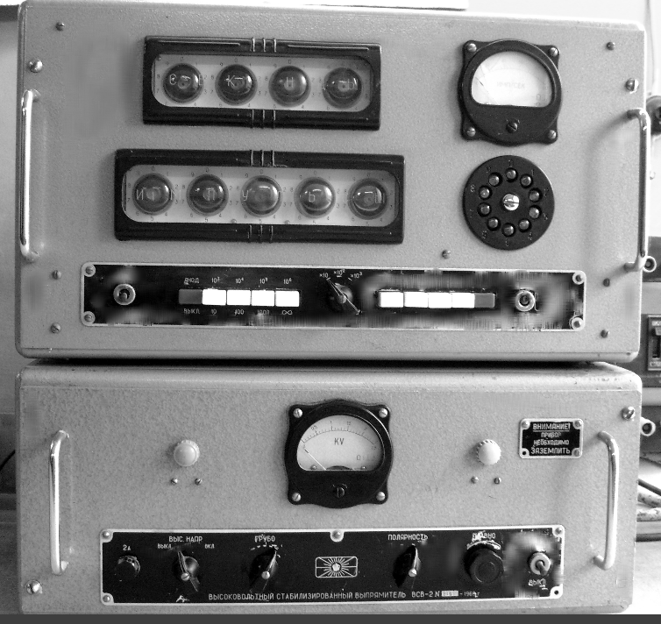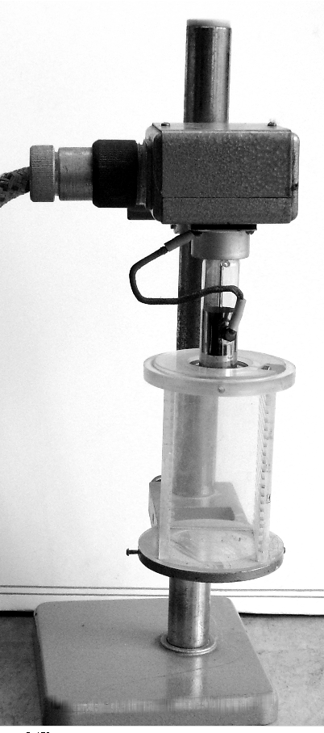
1
4
2
3

Рис. 1. Радиометрическая установка ПП-8:
1 – высоковольтный стабилизированный выпрямитель ВСВ-2; 2 – газоразрядный счетчик; 3 – блок УГС-1; 4 – пересчетный прибор ПСТ-100.

1. Высоковольтный стабилизированный выпрямитель ВСВ-2 выдает высокое напряжение, регулируемое в пределах 400–2000 В, которое подается на детектор (счетчик). Для разных видов счетчиков необходимо различное по величине и полярности напряжение.
2. Газоразрядный счетчик – детектор ионизирующего излучения. При попадании ионизирующей частицы в рабочий объем счетчика он выдает импульс напряжения отрицательной полярности и разной величины. Эти импульсы напряжения поступают на вход блока газоразрядных счетчиков УГС-1.
3. Блок УГС-1 является усилителем-ограничителем импульсов напряжения, посылаемых от газоразрядного счетчика. Импульсы малой величины усиливаются, а большой, наоборот, ограничиваются приблизительно до 6 В, причем полярность импульсов меняется на положительную. В результате на выходе блока УГС-1 получаются импульсы напряжения одинаковой амплитуды, одинаковой продолжительности и положительной полярности. Эти импульсы напряжения подаются на вход пересчетного прибора ПСТ-100.
4. Пересчетный прибор ПСТ-100 выполняет следующие функции:
а) регистрирует количество импульсов, поступающих от блока УГС или от сети переменного тока (при проверке пересчетного прибора);
б) регистрирует время работы;
в) измеряет среднюю скорость счета импульсов;
г) производит автоматическую остановку.
Регистрация количества импульсов производится при помощи счетчика импульсов. Счетчик импульсов имеет пять декатронов и десять неоновых лампочек, расположенных на черном диске. На защитном стекле счетчика импульсов имеется надпись «импульсы». Число зарегистрированных импульсов определяется по цифрам, возле которых горят лампочки. Результат читается слева направо. Число импульсов всегда целое.
Регистрация времени работы прибора производится при помощи электронного секундомера. На защитном стекле секундомера имеется надпись «секунды». Электронный секундомер имеет четыре декатрона. Показание электронного секундомера определяется по цифрам, возле которых горят разрядные промежутки декатронов. Измерение времени производится с точностью до одной десятой секунды. Десятые доли секунды отсчитывает крайний правый декатрон.
Измерение средней скорости счета импульсов производится стрелочным прибором – индикатором интенсиметра (в имп/с). Чувствительность интенсиметра изменяется при помощи переключателя, расположенного внизу на передней панели прибора ПСТ-100. Измерения производятся на трех диапазонах. При определении скорости счета необходимо показание индикатора умножить на тот коэффициент, на который указывает переключатель. Этим прибором пользуются при больших скоростях счета.
Автоматическая остановка прибора ПСТ-100 может производиться в двух вариантах:
а) по заданному количеству набранных импульсов;
б) по заданному интервалу времени.
Чтобы прибор автоматически остановился по заданному количеству импульсов, необходимо тумблер таймера поставить в положение «имп» (верхнее положение) и нажать одну из белых кнопок, над которыми имеются надписи количества импульсов: 10³, 10⁴, 10⁵, 10⁶.
Чтобы прибор производил автоматическую остановку по заданному интервалу времени, следует тумблер таймера поставить в положение «сек» (нижнее положение) и нажать одну из белых кнопок, под которыми имеются надписи интервалов времени в секундах: 10, 100, 1000. При нажатии кнопки с надписью «∞» автоматическая остановка во времени осуществляться не будет.
Внизу на лицевой панели пересчетного прибора расположены все органы управления, состоящие из:
а) кнопки «накал» (справа, красного цвета) – для выключения накальных цепей прибора;
б) кнопки «анод» (слева, красного цвета) – для выключения анодных цепей прибора;
в) кнопки «пуск» – для включения регистрации импульсов напряжения от газоразрядного счетчика;
г) кнопки «стоп» – для ручной остановки прибора;
д) кнопки «сброс» – для установки электронного секундомера и счетчика импульсов на ноль;
е) кнопки «проверка» – для проверки правильности работы пересчетного прибора.
Переключатель полярности входного сигнала при работе с газоразрядным счетчиком должен находиться в положении «+», так как блок УГС-1 выдает импульс положительной полярности.
Приборы и материалы для выполнения работы: радиометр ПП-8, контрольный источник ионизирующего излучения.

Выполнение работы

1. Включить пересчетный прибор ПСТ-100.
1.1. Проверить заземление пересчетного прибора и выпрямителя.
1.2. Внимательно осмотреть переднюю панель прибора. В исходном состоянии красные кнопки выключения цепей накала и анода должны быть вдавлены (цепи выключены).
1.3. Осмотреть заднюю панель прибора. Проверить, хорошо ли вставлены соединительные кабели.
1.4. Включить шнуры питания выпрямителя и пересчетного прибора в розетку.
1.5. Включить накальные цепи электронных ламп прибора, нажав кнопку «стоп». Должна загореться лампочка в звездочке в правой части прибора.
1.6. По истечении 3–5 минут (это время необходимо для подогрева катодов электронных ламп) включить анодные цепи прибора, нажав кнопку «1000». Должны загореться отдельные промежутки всех декатронов и одна из неоновых лампочек.
1.7. Нажать кнопку «сброс».
Задача при выполнении последующих пунктов заключается в том, чтобы научиться пользоваться электронным секундомером установки.
2. Выполнить управление электронным секундомером.
2.1. Нажать кнопку «пуск». Проследить за очередностью загорания декатронов электронного секундомера.
2.2. По истечении 30,0 секунд нажать кнопку «стоп». При ручной остановке прибора отклонение от заданного промежутка времени не должно превышать 0,2 с.
2.3. Фактическое время остановки и отклонение от заданного интервала времени записать в таблицу результатов измерений (табл.1).
2.4. Нажать кнопку «сброс». Это действие следует производить каждый раз после записи результата в таблицу.
2.5. Аналогично произвести запуск и остановку электронного секундомера при интервале времени 60,0 с (1 мин) и 120 с (2 мин).

Таблица 1. Результаты измерений

№  п.п. | Интервал  времени, с | Фактическое время  остановки прибора, с | Отклонение от заданного интервала времени, с
1 | 30,0
2 | — » —
3 | — » —
4 | — » —
5 | — » —
6 | 60,0 (1 мин)
7 | 120,0 (2 мин)

3. Освоить автоматическую остановку прибора через различные интервалы времени.
3.1. Тумблер таймера поставить в положение «сек» (нижнее положение).
3.2. Нажать кнопку «10» (число «10» означает интервал времени в секундах).
3.3. Нажать кнопку «пуск». Наблюдать за работой электронного секундомера. Через 10 с пересчетный прибор автоматически остановится.
3.4. Нажать кнопку «сброс».
3.5. Нажать кнопку «100» (число «100» означает интервал времени в секундах).
3.6. Нажать кнопку «пуск». Наблюдать за работой электронного секундомера. Через 100 с пересчетный прибор автоматически остановится.
Таким же образом может быть задано время работы в течение интервала времени 1000 с (при нажатии кнопки «1000») или задана «∞».
3.7. Нажать кнопку «сброс».
3.8. Нажать кнопку «10».
3.9. Нажать кнопку «проверка». Наблюдать за работой электронного секундомера и счетчика импульсов. При нажатии кнопки «проверка» импульсы на вход счетчика импульсов поступают от сети переменного тока.
Обратить внимание на то, что по истечении заданного интервала времени (10 с) прибор не останавливается. Это вызвано тем, что при нажатии кнопки «проверка» таймер не включается, поэтому прибор автоматически не останавливается.
Отметить в отчете, что при работе прибора в режиме проверки пересчетного прибора автоматическая остановка не работает.
3.10. Нажать кнопку «сброс».
4. Провести проверку исправности пересчетного прибора ПСТ-100.
4.1. Нажать кнопку «проверка». При этом в качестве генератора импульсов используется сеть переменного тока. Частота тока в сети переменного тока равна 50 Гц и является весьма стабильной. Вход счетчика импульсов связан с трансформатором через полупроводниковый диод, вследствие чего на вход счетчика импульсов поступает только положительная часть синусоидального напряжения, т.е. за 1 с на вход счетчика поступает 50 импульсов, а за одну минуту (60 с) поступает 3000 импульсов (50 импульсов × 60 секунд = 3000 импульсов/мин). Таким образом, если счетчик импульсов исправен, то за 1 мин он зафиксирует 3000 импульсов. Количество импульсов, зафиксированное прибором за единицу времени, называется скоростью счета.
4.2. По истечении t = 360 с нажать кнопку «стоп».
4.3. Записать количество зарегистрированных прибором импульсов n.
4.4. Рассчитать скорость счета импульсов по формуле

N = n/t имп/мин.

4.5. Подсчитать относительную ошибку скорости счета:

$$ε=\frac{(N−\text{3000})}{\text{3000}}⋅\text{100}\text{\%}\text{.}$$

4.6. Сделать вывод об исправности пересчетного прибора: если относительная ошибка не превышает 1%, то прибор считается исправным.
4.7. Выключить пересчетный прибор, нажав красные кнопки «анод» и «накал».
5. Изучить порядок работы с высоковольтным стабилизированным выпрямителем ВСВ-2.
Выпрямитель ВСВ-2 выдает регулируемое высокое напряжение от 400 до 2200 В. Напряжение стабилизируется при помощи электронного стабилизатора. Это напряжение снимается с одного из гнезд «вых. напр.» на задней панели выпрямителя. По экранированному кабелю высокое напряжение подводится к пересчетному прибору и далее к газоразрядному счетчику.
На передней панели выпрямителя расположены ручки управления и стрелочный измерительный прибор – киловольтметр. Цена деления киловольтметра равна 0,1 кВ (100 В). При выключенном высоковольтном выпрямителе, если рукоятки «грубо» и «плавно» находятся в крайнем левом положении, стрелка киловольтметра указывает не «0», а начальное стабилизированное напряжение (400–500 В). Не следует при помощи винта корректора возвращать ее в нулевое положение. Назначение ручек управления: тумблер «сеть» – для подключения прибора к сети, ручки «плавно» и «грубо» – для регулирования высокого напряжения, ручка «выс. напр.» – для включения высокого напряжения, а также переключатель полярности. При работе с газоразрядными счетчиками эта ручка должна находиться в положении «+».
Слева внизу расположен держатель предохранителя.
Справа от киловольтметра находится зеленый колпачок, а под ним – индикаторная лампочка включения сети, слева – красный колпачок, под которым расположена индикаторная лампочка включения высокого напряжения.
5.1. Ознакомиться с расположением всех органов управления выпрямителя и перевести все ручки в исходное положение:
а) «сеть» – в положение «выкл.»;
б) «плавно» – в крайнее левое положение;
в) «полярность» – в положение «+»;
г) «грубо» – в положение крайнее левое;
д) «выс. напр.» – в положение «выкл.».
5.2. Выключатель «сеть» поставить в верхнее положение. Должна загореться лампочка под зеленым колпачком. При этом включаются только накальные цепи электронных ламп выпрямителя.
5.3. По истечении 3–5 минут переключатель «выс. напр.» следует повернуть в положение «вкл.». Должна загореться индикаторная лампочка под красным колпачком. Стрелка киловольтметра установится на 0,4–0,5 кВ (400–500В).
При установке напряжений нужно соблюдать следующее правило: регулирование высокого напряжения всегда начинать ручкой «плавно». Если не удается достичь заданного напряжения, ручку «плавно» переводят в крайнее левое положение, а ручкой «грубо» делают один щелчок вправо. Затем снова ручкой «плавно» начинают регулировать высокое напряжение до нужной величины.
5.4. Установить по киловольтметру напряжения, указанные преподавателем.
5.5. Выключить высоковольтный выпрямитель. Для этого:
а) ручки «плавно» и «грубо» повернуть в крайнее левое положение;
б) ручку «выс. напр.» повернуть в положение «выкл.»;
в) выключатель «сеть» поставить в положение «выкл.».

Задание 2. Устройство и работа стационарного радиометра КРВП-3АБ

Стационарный радиометр КРВП выпускался в двух модификациях: КРВП-3Б, который предназначался для измерения удельной бета-активности воды и пищевых продуктов, и КРВП-3АБ, который предназначался для измерения удельной альфа- и бета-активности воды и пищевых продуктов (рис. 2). В настоящее время в сети радиационного контроля они не используются. Причины этого заключаются в том, что эти радиометры измеряют только суммарную удельную активность, т.е. не определяют содержание конкретных радионуклидов и даже не позволяют оценить вклад в суммарную активность природных и техногенных радионуклидов. Кроме этого нижний предел измерения этого прибора превышает допустимые значения содержания цезия-137, установленные для большинства пищевых продуктов и сельскохозяйственного сырья.
Технические характеристики радиометра. Радиометр обеспечивает измерение удельной альфа- и бета-активности воды и пищевых продуктов в следующих пределах:
1) по альфа-загрязненности: а) прямым методом при равномерном распределении альфа-активных веществ по объему приготовленной пробы: от 111 Бк/л (3·10⁻⁹ Ки/л) до 37000 Бк/л (1·10⁻⁶ Ки/л); б) методом с предварительным обогащением: от 0,37 Бк/л (1·10⁻¹¹ Ки/л) до 370 Бк/л (1·10⁻⁸ Ки/л) при измерении активности воды и пищевых продуктов;
2) по бета-загрязненности: а) прямым методом от 185 Бк/кг (5·10⁻⁹ Ки/л) до 185000 Бк/л (5·10⁻⁶ Ки/л) при измерении воды и пищевых продуктов; б) методом с предварительным обогащением от 37 Бк/л (1·10⁻¹⁰ Ки/л) до 370 Бк/л (1·10⁻⁸ Ки/л) при измерении активности воды.
Радиометр состоит из четырех блоков.
1. Пересчетный блок выполняет следующие функции: регистрация количества импульсов на декатронах, расположенных на лицевой панели блока в его верхней части; регистрация времени по двухшкальному секундомеру, расположенному в центре лицевой панели, причем по большей шкале секундомера регистрируется текущее время, но малой – время продолжительности опыта. Управление секундомером осуществляется двумя кнопками: левая кнопка – завод секундомера и установление текущего времени, правая – запуск секундомера и запуск – остановка пересчетного прибора. В левой нижней части лицевой панели расположен тумблер «сеть», предназначенный для включения – выключения радиометра. В правой нижней части лицевой панели находится переключатель режима работы радиометра. Пересчетный блок кабелями соединяется с одним из детекторных блоков и с сетью переменного тока.

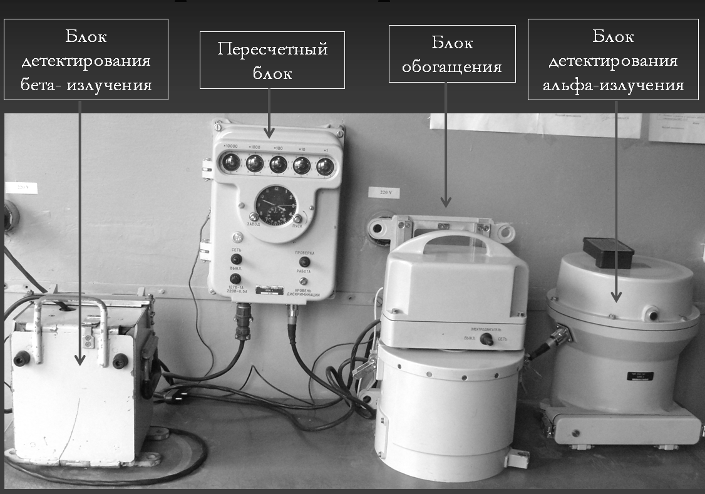

Рис. 2. Радиометр КРВП-3АБ.

2. Детекторный блок Б регистрирует β-излучение. Его основой является десятианодный торцовый газоразрядный счетчик повышенной надежности СБТ-10А. Для снижения фона счетчик помещен в свинцовый разборный домик (масса 80 кг, толщина стенок 30 мм). Чувствительность радиометра при работе с блоком № 2 прямым методом составляет 5·10⁻⁹ Ки/кг (л), верхний предел измерения – 5·10⁻⁶ Ки/кг(л). При работе методом с предварительным обогащением чувствительность радиометра увеличивается до 1 ·10⁻¹⁰ Ки/л. Этим методом можно измерять активность только жидких веществ (вода, молоко).
3. Блок обогащения предназначен для увеличения чувствительности радиометра. Состоит блок из помещенных в него двух фильтров и мешалки с электрическим приводом. В резервуар заливается исследуемое вещество в количестве 2,5 л и в течение 15 минут при перемешивании радионуклиды осаждаются на фильтрах.
4. Детекторный блок А предназначен для определения загрязненности жидких сред и воздуха по α-излучению. Этим блоком комплектуется только радиометр КРВП-3АБ.
Приборы и материалы для выполнения работы: радиометр КРВП-3Б, измерительные пробы.

Выполнение работы

1. Проверить заземление радиометра.
2. Включить кабель питания в электрическую сеть и тумблер «сеть» поставить в верхнее положение, при этом должна загореться сигнальная лампочка.
3. Проверить «завод» секундомера. Кнопку «пуск» повернуть против хода часовой стрелки до щелчка.
4. Переключатель «работа – проверка» поставить в положение «проверка». Нажать кнопку «пуск». Через время t = 5 мин повторно нажать кнопку «пуск». На декатронах отсчитать количество зарегистрированных импульсов n. Рассчитать скорость счета импульсов N=n/t (имп/мин). Рассчитать относительную ошибку

$ε=\frac{\left|N−\text{6000}\right|}{\text{6000}}⋅\text{100\%}$.

Радиометр исправен, если ε ≤ 1%.
5. Подготовить блок Б к измерению фона счетчика. Для этого в свинцовый домик поместить чистую пустую кювету (дезактивируется ватой, смоченной этиловым спиртом) на верхнюю позицию под счетчик, закрыть свинцовый домик. Правый переключатель поставить в положение «работа». Нажать кнопку «пуск», приведя секундомер и декатроны в нулевое положение. Повторно нажать кнопку «пуск». Через t_{ф} = 10 мин остановить радиометр нажатием кнопки «пуск» и записать число фоновых импульсов n_{ф}.
Рассчитать скорость счета фона N = n_{ф}/t_{ф} (имп/мин).
6. В кювету поместить до метки измеряемое вещество (100 мл), вдвинуть кювету на верхнюю позицию ключом вперед. Закрыть домик.
7. Нажатием кнопки «пуск» привести радиометр в нулевое положение.
8. Повторным нажатием кнопки «пуск» запустить радиометр на измерение.
9. Через выбранный интервал времени t нажать кнопку «пуск», записать количество импульсов n, отмеченные декатронами, и подсчитать скорость счета N=n/t (имп/мин).
10. Подсчитать чистую скорость счета от пробы N₀=N–N_{ф} (имп/мин).
11. Отложив на графике по оси абсцисс чистую скорость счета N₀, восстановить перпендикуляр из этой точки до пересечения с наклонной линией («прямой метод» на графике) и определить градуировочную удельную активность А_{гр}, в Ки/л (кг).
12. Определить удельную активность пробы вещества:
А_{уд} = А_{гр} · 2.
Коэффициент 2 учитывает различие энергетического спектра эталона и измеряемых радионуклидов, находящихся в исследуемой пробе вещества.
13. Перевести кюри на килограмм (литр) в беккерели на килограмм с учетом, что 1 Ки = 3,7·10¹⁰ Бк.

Задание 3. Устройство и работа гамма-радиометра РКГ-01

Радиометр предназначен для измерения объемной (ОА) и удельной (УА) активности гамма-излучающих нуклидов цезия-137 и калия-40 в пробах почв, донных отложений, продуктах растениеводства и животноводства. Основное назначение – санитарно-гигиенический контроль в стационарных условиях.
Технические характеристики радиометра. Диапазон измерения удельной активности – 18,5–37000 Бк/кг (5.10⁻¹⁰–1.10⁻⁶ Ки/кг).
Объем измеряемых проб – 1,0 , 0,5 и 0,1 л.
Основная относительная погрешность в диапазоне измерений – не более 35%.
Радиометр двухканальный. Один канал – цезиевый – настроен на энергию 150–900 кэВ, второй – калиевый на энергию в диапазоне 900–1600 кэВ.
В радиометре предусмотрены:
- выдача звукового сигнала при времени измерения 300 с;
- автоматическое прекращение измерения при достижении статистической погрешности 15% с подачей звукового сигнала.
Время установления рабочего режима радиометра – не более 30 мин.
Питание радиометра осуществляется от сети переменного тока напряжением 220 В, частотой 50 Гц.
Срок службы – 8 лет.
Устройство и работа радиометра. Радиометр состоит из электронного блока и сцинтилляционного детекторного блока, помещенного в свинцовую защиту. Питание блока детектирования осуществляется от блока питания электронного блока.
На передней панели электронного блока расположены: 12-разрядный индикатор для отображения информации; кнопочные переключатели: пуск – для запуска прибора на измерение, стоп – для остановки измерения, объем – для ввода в память радиометра сведений об объеме измеряемой пробы, «един. изм.» – ввод в радиометр требования оператора об единицах измерения УА, 0…9 – наборное поле для массы пробы (целое число) в граммах, В – для ввода в память прибора информации о массе пробы, Ф – для вывода на индикатор УА по калию-40 (данная информация отображается только при удерживании кнопки).
Сцинтилляционный детектор представляет собой кристалл сцинтиллятора, оптически связанный с фотоэлектронным умножителем (ФЭУ). Попадание гамма-кванта в детектор вызывает электрический импульс, амплитуда которого пропорциональна доле энергии, которую гамма-квант передал детектору. После выделения и разделения импульсов по каналам они поступают в контроллер, входящий в состав электронного блока, и обеспечивающий необходимые вычисления с учетом геометрии кристалла, спектрального распределения фотонного ионизирующего излучения, активности радионуклида калия-40 в пробе, веса пробы и времени измерения.
Приборы и материалы для выполнения работы: гамма-радиометр РКГ-01 «Алиот», измерительные пробы (сельхозпродукция, продукты питания), весы лабораторные.

Выполнение работы

Внимание! Во избежание выхода из строя радиометра запрещается соединять и отсоединять кабели при включенном электронном блоке.
1. Включить радиометр тумблером «сеть». Выдержать радиометр во включенном состоянии 10–15 мин. Обратить внимание на контрольный индикатор «режим», он должен мигать.
2. Измерить фон прибора. Для этого чистый пустой сосуд Маринелли поместить в блок детектирования, закрыть его и запустить прибор на измерение кнопкой «пуск». Измерение фона производится по двум каналам одновременно.
Через 10 минут нажать кнопку «стоп» (измерение фона заканчивается или при достижении заданной точности, равной 3%, или после нажатия кнопки «стоп»). Измеренные значения записываются в долговременную память прибора и в дальнейшем учитываются при измерении удельной активности проб.
3. Подготовить пробу к измерению. Для этого в сосуд Маринелли поместить измеряемую пробу и взвесить ее. Кнопкой «объем» задать объем измеряемой пробы. Ввести в прибор массу пробы. Для этого на цифровом наборном поле набрать число, соответствующее массе пробы и нажать кнопку «В».
Следует учитывать, что при измерении проб объемом 1 л диапазон измерения соответствует указанному в технических характеристиках прибора – 18,5–3700 Бк/кг, при измерении проб объемом 0,5 л – 37–3700 Бк/кг, т.е. чем меньше объем проб, тем выше нижний предел измерения. В кювете объемом 0,1 л можно измерять только пробы с высокой УА.
4. Измерить УА пробы. Для этого нажать кнопку «пуск». На индикаторе информации слева высвечиваются изменяющиеся значения удельной активности цезия-137 в пробе, а справа – абсолютная статистическая погрешность измерения, обе величины измеряются в беккерелях на килограмм. Остановить измерение через указанный преподавателем интервал времени (измерение заканчивается или автоматически при достижении заданной погрешности, или после нажатия кнопки «стоп»). Остановка прибора сопровождается звуковым сигналом.
Для перевода результата измерения в кюри на килограмм необходимо нажать кнопку «ед. изм.».
Для вывода на индикатор результатов измерения УА пробы по калию-40 нажать и удерживать кнопку «Ф».
Показания прибора записать в отчет. Полученный результат сравнить с предельно допустимым содержанием цезия-137 для данной пробы (приложения 5 и 6) и сделать заключение о пригодности пробы для использования.

Контрольные вопросы

1. Каково назначение радиометров?
2. Какие функции выполняет пересчетный прибор ПСТ-100?
3. Для чего предназначены газоразрядные счетчики?
4. Какие функции выполняет блок УГС-1?
5. Как отсчитывается время по электронному секундомеру прибора ПСТ-100?
6. Как определяется время измерения в радиометре КРВП-3АБ?
7. Как определяется количество зарегистрированных импульсов на пересчетном блоке радиометра ПП-8 или КРВП-3АБ?
8. Какие требования техники безопасности необходимо соблюдать при работе на радиометре ПП-8 или КРВП-3АБ?
9. Как производится заземление радиометра ПП-8 или КРВП-3АБ?
10. В каком порядке производится включение радиометров?
11. Как проверить правильность работы пересчетного блока?
12. С какой целью рассчитывается относительная ошибка в скорости счета?
13. Каково назначение высоковольтного выпрямителя радиометра ПП-8?
14. Какой тип детектора используется в гамма-радиометре РКГ-01?
15. Какие должны быть объемы проб для измерения их радиоактивности на гамма-радиометре РКГ-01?

Лабораторная работа 2. Изучение работы счетчика
Гейгера – Мюллера

Цель работы: изучение работы и определение основных параметров счетной характеристики счетчика Гейгера – Мюллера.
Счетчики Гейгера–Мюллера – это газоразрядные детекторы частиц, предназначенные для регистрации и изучения различных видов ионизирующего излучения. Их действие основано на возникновении в счетчике самостоятельного газового разряда при попадании заряженной частицы в его рабочий объем. Самостоятельным газовым разрядом называют электрический разряд в газе, сохраняющийся после прекращения действия внешнего ионизатора, несамостоятельным – существующий только под действием внешнего источника ионизации. Промышленностью выпускается два вида счетчиков Гейгера–Мюллера – цилиндрические и торцовые.
Цилиндрический счетчик Гейгера – Мюллера (рис.3) представляет собой герметично запаянную тонкостенную металлическую или стеклянную металлизированную трубку (катод), вдоль оси которой натянута тонкая металлическая нить (анод).
Провод, соединяющий катод с выводом

Катод
Изолятор из пластмассы
Анод
Пружинная оттяжка анода
Вывод катода

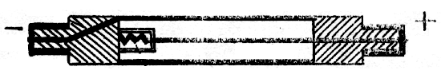

Рис.3. Цилиндрический счетчик Гейгера–Мюллера.

У торцовых счетчиков Гейгера–Мюллера (рис.4) в металлическом или стеклянном металлизированном корпусе (катоде) в торцовой части имеется тонкое слюдяное окно.
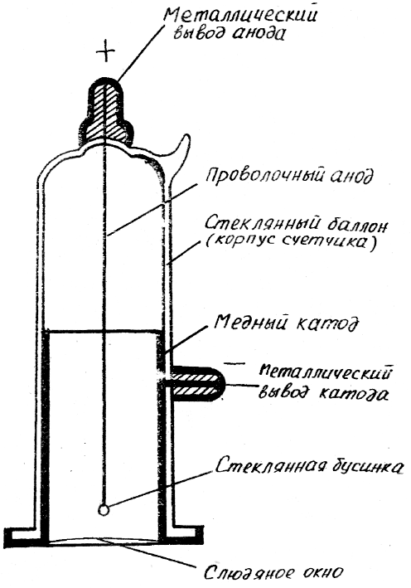

Рис.4. Торцовый счетчик Гейгера–Мюллера.

Конец металлической нити (анода) закрыт стеклянной бусинкой для предотвращения коронного разряда.
Счетчик Гейгера–Мюллера заполняется нейтральным газом, чаще всего инертным (аргоном или неоном), под давлением 100–200 мм рт.ст. Электроды счетчика находятся под напряжением порядка 250–2000 В. Величина рабочего напряжения зависит от конструкции счетчика и состава заполняющей его газовой смеси. Электрическая схема включения счетчика Гейгера–Мюллера показана на рис. 5.

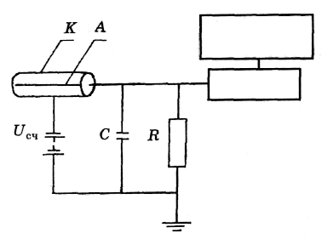
Пересчетное
устройство

Усилитель
Рис.5. Электрическая схема включения
счетчика Гейгера–Мюллера.
Ионизирующее излучение проникает в цилиндрический счетчик через его боковую поверхность, в торцовый – через слюдяное окошко и частично через боковую поверхность.
Первичные электроны, входящие в состав регистрируемого излучения, а также вторичные электроны, выбитые излучением из боковой стенки или атомов газа, ускоряются электрическим полем и устремляются к аноду. Проходя через газ, они вызывают ионизацию и возбуждение встречающихся на их пути атомов. Освобождающиеся при этом дополнительные электроны также ускоряются электрическим полем и, двигаясь к аноду, производят ионизацию новых атомов. Образующиеся положительные ионы движутся к катоду.
Таким образом, попадание в счетчик ионизирующей частицы (электрона, позитрона, альфа-частицы, гамма-кванта, нейтрона и т.д.) с энергией, достаточной для образования хотя бы одной электронно-ионной пары, способно вызвать появление целой лавины электронов и положительных ионов.
Возникающий в счетчике газовый разряд является самостоятельным. Механизм его развития можно объяснить следующим образом. Электроны, образующие первичную лавину, движутся в счетчике к аноду, положительные ионы – к катоду. Положительные ионы, достигая катода, вырывают из него электроны, присоединяют их к себе и нейтрализуются. При этом существует вероятность, что положительные ионы вырывают из катода больше электронов, чем необходимо для их нейтрализации. Эти дополнительные свободные электроны, ускоренные электрическим полем, порождают новые электронно-ионные лавины. Если энергия электронов недостаточна для ионизации газа, то при столкновении с ними нейтральные атомы переходят в возбужденное состояние. Возвращение атомов в основное состояние сопровождается испусканием фотонов.
Наряду с ионизацией в газе протекает и противоположный процесс – рекомбинация положительных ионов и электронов. При воссоединении положительных ионов и электронов возникает электромагнитное излучение, так называемое рекомбинационное свечение. Свечение нейтральных атомов при снятии возбуждения и рекомбинационное свечение (в основном ультрафиолетовое) вызывают фотоэффект – вырывание электронов из внутренней поверхности катода. Фотоэлектроны, как и дополнительные электроны, вырванные из катода при нейтрализации на нем положительных ионов, ускоряются электрическим полем и движутся к аноду, порождая новые электронно-ионные лавины и возбуждая нейтральные атомы.
В результате многократного повторения описанных процессов в счетчике возникает самоподдерживающийся (самостоятельный) газовый разряд, являющийся откликом на попадание в его рабочий объем ионизирующей частицы. Для того чтобы счетчик смог отреагировать на появление в нем следующей частицы, входящей в состав регистрируемого излучения, самостоятельный разряд в счетчике необходимо погасить.
По способу гашения самостоятельного газового разряда счетчики Гейгера–Мюллера делятся на несамогасящиеся и самогасящиеся.
В несамогасящихся счетчиках применяется радиотехнический метод прерывания газового разряда. Для реализации этого метода в цепь счетчика вводится высокоомное сопротивление R ~ 10⁸–10⁹ Ом (рис.5). При отсутствии газового разряда напряжение между электродами счетчика U_{сч} равно напряжению на клеммах источника U_{ист}.
Самостоятельный разряд в счетчике замыкает цепь, и через сопротивление R начинает течь ток I. По закону Ома для замкнутой цепи это приводит к уменьшению напряжения между катодом и анодом счетчика: U_{сч} = U_{ист} – IR.
При большом сопротивлении R напряжение на счетчике становится меньше напряжения зажигания U₀, т.е. снижается настолько, что электрическое поле счетчика не может сообщить электронам энергию, достаточную для образования электронно-ионной лавины. При U_{сч} < U₀ электроны и положительные ионы рекомбинируют, не успевая достигнуть электродов. Газовый разряд прерывается.
Импульс тока, возникающий в цепи счетчика, усиливается и подается на пересчетную схему.
Длительность самостоятельного газового разряда в несамога-сящемся счетчике ~ 10⁻⁶ с. После его гашения положительные ионы дрейфуют к катоду и нейтрализуются на нем. В течение τ ≈ 10⁻² с (τ – время разрядки емкости С счетчика через сопротивление R) напряжение на счетчике восстанавливается. Время восстановления напряжения называют "мертвым временем" счетчика. Все это время счетчик оказывается практически неработоспособным, нечувствительным к проходящим через его объем ионизирующим частицам. Счетчик с «мертвым временем» τ ≈10⁻² с способен за секунду среагировать примерно на 100 частиц.
Большое время восстановления чувствительности ограничивает применение несамогасящихся счетчиков Гейгера–Мюллера для регистрации ионизирующих излучений большой интенсивности.
Гашение газового разряда в самогасящихся счетчиках Гейгера–Мюллера достигается за счет подбора состава газовой смеси, заполняющей счетчик. Обычно счетчики этого типа заполняют смесью из инертного (неона, аргона) и многоатомного (паров спирта, этилена) газов или инертным газом с добавкой 0,1% галогенов (хлора, брома, йода).
Ионизирующая частица, попадая в рабочий объем самогасящегося счетчика, вызывает появление электронно-ионной лавины. Механизм ее возникновения такой же, как и у несамогасящихся счетчиков. Однако в самогасящихся счетчиках возникающий газовый разряд является кратковременным. Его гашение является результатом эффективного поглощения молекулами многоатомной добавки ультрафиолетовых фотонов, высвечиваемых возбужденными атомами и рекомбинирующими ионами. Исчезновение фотонов предотвращает появление фотоэлектронов и таким образом устраняет условия для образования новых электронно-ионных лавин.
Из-за диссоциации многоатомных молекул срок работы содержащих их газоразрядных счетчиков ограничен регистрацией 10⁸–10⁹ ионизирующих частиц.
В галогенных счетчиках Гейгера–Мюллера гашение газового разряда происходит в результате присоединения электроотрицательными одновалентными атомами хлора, брома или йода электронов, в том числе и фотоэлектронов и экранирования поля анода облаком медленных положительных ионов. Срок службы галогенных счетчиков практически не ограничен.
«Мертвое время» самогасящихся газоразрядных счетчиков меньше, чем у несамогасящихся, но все же достаточно велико – порядка 10⁻⁴ с. Самогасящиеся счетчики Гейгера–Мюллера способны регистрировать 10⁴–10⁵ ионизирующих частиц в секунду.
Число импульсов тока, возникающих в газоразрядных счетчиках обоих типов, зависит от напряжения между его электродами и не всегда совпадает с числом пронизывающих его частиц. Типичная зависимость числа импульсов n, регистрируемых счетчиком Гейгера–Мюллера в единицу времени, от напряжения U_{сч}, приложенного между его электродами (счетная характеристика), приведена на рис.6.

Uн.с
Uн.п
Uк.п
U, В
N,имп/мин
Nн.п
Nк.п
Плато
Uр
U₀
В
С

Рис.6. Счетная характеристика счетчика Гейгера–Мюллера.
При напряжении U_{сч}<U₀ (U₀ – напряжение зажигания) электрические импульсы в цепи анода не возникают. Счетчик «не чувствует» пронизывающего его ионизирующего излучения. Это связано с тем, что при U_{сч}<U₀ электронно-ионные пары, образующиеся в рабочем объеме счетчика под воздействием ионизирующего излучения, рекомбинируют, не успевая достигнуть электродов.
С ростом напряжения процессы рекомбинации становятся менее вероятными, чем ионизация атомов, что и приводит к росту числа частиц, регистрируемых счетчиком в интервале значений напряжения от U₀ до U_{н.п}. При дальнейшем повышении напряжения от U_{н.п} до U_{к.п} число импульсов n, регистрируемых счетчиком в единицу времени, становится практически постоянным. При напряжении U_{н.п}≤ U_{сч} ≤ U_{к.п} появление в объеме счетчика ионизирующей частицы, создающей хотя бы одну электронно-позитронную пару, приводит к возникновению в цепи счетчика одного электрического импульса. Счетчик работает в гейгеровской области.
Участок ВС (рис.6) счетной характеристики, соответствующий этой области, называется плато и представляет собой ее рабочую часть. Протяженность плато у счетчиков Гейгера–Мюллера – не менее 100 В. Скорость счета импульсов в его пределах изменяется не более чем на 3–5%. У некоторых счетчиков плато имеет незначительный наклон. Наклон плато Δ принято выражать относительным приращением числа импульсов, приходящимся на каждые 100 вольт плато характеристики:

$Δ=\frac{(N_{к\text{.}п}−N_{н\text{.}п})⋅\text{100}}{(U_{к\text{.}п}−U_{н\text{.}п})⋅N_{н\text{.}п}}⋅\text{100}\text{\%}$,

где Δ – наклон плато;
N_{к.п} – скорость счета в конце плато;
N_{н.п} – скорость счета в начале плато;
U_{к.п} – напряжение конца плато;
U_{н.п} – напряжение начала плато.
Наклон плато Δ не превышает 3–5% на 100В. Для счетчиков МСТ-17 и счетчиков СИ-3Б наклон плато не должен превышать 5% на 100В, для счетчиков типа СТС-6 – не более 12,5 %.
При напряжении U_{сч} ≥ U_{к.п} попадание в счетчик одной ионизирующей частицы вызывает не один, а несколько последовательных импульсов тока в цепи анода. Происходит многократная регистрация одной частицы. При дальнейшем повышении напряжения в счетчике возникает непрерывный, самостоятельный газовый разряд приводящий к порче счетчика. В режиме U_{сч} ≥ U_{к.п} счетчик Гейгера–Мюллера применяться не может.
Также основным параметром счетной характеристики является длина плато. У хороших счетчиков длина плато определяется по формуле
$$l=U_{к\text{.}п}−U_{н\text{.}п}$$

и составляет не менее 150 – 200В.
Счетная характеристика является паспортом каждого конкретного счетчика. Поэтому, прежде чем приступить к работе со счетчиком, необходимо экспериментально снять счетную характеристику, определить длину и наклон плато и рассчитать рабочее напряжение, при котором счетчик в дальнейшем будет работать.
Обычно в качестве рабочей точки на характеристике счетчика выбирают середину плато. Работать на второй половине плато не рекомендуется, так как в случае короткого плато можно «загнать» счетчик в непрерывный разряд и вывести его из строя.
Рабочее напряжение U_{p} рассчитывается по следующим формулам:

если l ≤ 250В, то U_{р} = U_{н.п} + ½(U_{к.п} – U_{н.п});

если l ≥ 250В, то U_{р} = U_{н.п} + ⅓(U_{к.п}– U_{н.п}).

При работе со счетчиком Гейгера–Мюллера следует иметь в виду, что даже в гейгеровской области счетчик реагирует не на все пронизывающие его частицы. Отношение числа зарегистрированных частиц (фотонов) к числу частиц (фотонов), попавших в счетчик, называют эффективностью регистрации. Эффективность регистрации зависит от энергии частиц и вероятности их взаимодействия с материалом стенок и окошка счетчика, а также с атомами и молекулами газа, заполняющего его объем. В частности, для газоразрядных счетчиков характерна очень низкая чувствительность по отношению к фотонному излучению, регистрируемому в основном по вторичным электронам и электронно-позитронным парам, которые испускаются стенками и окошком счетчика под воздействием рентгеновских и гамма-фотонов. Вероятность взаимодействия фотонного излучения с веществом очень мала, поэтому эффективность регистрации его счетчиками Гейгера–Мюллера с металлическим или металлизированным корпусом (катодом) не превышает 1–2%. Эффективность регистрации рентгеновского и гамма-излучения торцовыми счетчиками со слюдяным окошком еще ниже.
Торцовые газоразрядные счетчики обладают высокой чувствительностью по отношению к бета-излучению. В качестве примера на рис.7 приведена зависимость эффективности регистрации бета-частиц ε от их энергии E_{β} торцовыми, галогенными счетчиками Гейгера–Мюллера марок СИ19БГ и СИ8Б. Эти счетчики используются как детекторы излучения в радиометре КРБ-1, предназначенном для измерения поверхностной бета-загрязненности различных объектов.
Счетчики Гейгера–Мюллера не способны «различать» виды излучения и измерять энергию частиц, поэтому с их помощью непосредственно можно измерять лишь поток ионизирующих частиц (интенсивность излучения) или плотность потока частиц.
Однако путем соответствующего подбора материала стенок, геометрии счетчика и состава заполняющего его газа, а также введением специальных фильтров показания счетчика Гейгера–Мюллера в ограниченном интервале энергий регистрируемых частиц можно сделать примерно пропорциональными керме или экспозиционной дозе излучения.

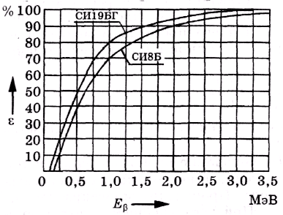

Рис.7. Зависимость эффективности регистрации бета-частиц ε от их энергии E_{β}
счетчиками Гейгера–Мюллера марок СИ19БГ и СИ8Б.

Благодаря дешевизне, простоте и надежности в эксплуатации счетчики Гейгера–Мюллера находят широкое применение в различных приборах и устройствах, предназначенных для измерения экспозиционной дозы и интенсивности ионизирующего излучения.
Счетчики этого типа в качестве детектора излучения используются в большинстве современных бытовых дозиметров (Ратон, Сосна, Белла и др.), а также дозиметров и радиометров специального назначения (ДП-5А (Б, В), ДРГ-01Т, РУП-1, БЕТА, РКСБ-104-01, КРВП-ЗАБ, КРБ-1 и др.).
Приборы и материалы для выполнения работы: радиометр ПП-8, радиоактивный источник.

Выполнение работы

1. Подготовить прибор к работе (выполнить пп. 1.1 – 1.6 и 5.1 –5.3 задания 1 лабораторной работы 1).
2. Проверить исправность пересчетного прибора ПСТ-100 (пп. 4.1– 4.5).
3. На нижнюю позицию этажерки в свинцовом домике поместить радиоактивный источник (⁹⁰Sr – ⁹⁰Y), свинцовый домик закрыть.
4. Запустить прибор ПСТ-100 на измерение. Затем рукоятками «плавно» и «грубо» выпрямителя ВСВ-2 увеличивать напряжение до появления первых импульсов (свечение неоновых лампочек на черном диске). Это будет напряжение начала счета (U_{н.с}).
6. Остановить прибор, сбросить показания. Установить интервал 100 с для автоматической остановки прибора.
7. Произвести измерение числа регистрируемых импульсов n за 100 с при напряжении начала счета.
8. Постепенно повышая напряжение каждый раз на 50 В, произвести 6 измерений. Результаты занести в таблицу в отчете (см. табл. 2), рассчитать N.

Таблица 2. Результаты измерений

№  п.п. | U,В | t, с | n, имп | $$N=\frac{n⋅\text{60}}{\text{100}}\text{ имп/мин}$$

9. Выключить установку.
10. По полученным результатам на миллиметровой бумаге построить счетную характеристику.
11. По счетной характеристике определить напряжение начала счета U_{н.c}, напряжение начала плато U_{н.п} и напряжение конца плато U_{к.п}.
12. По формулам (1) и (2) рассчитать наклон и длину плато. Сделать вывод об исправности счетчика.
13. Определить рабочее напряжение U_{p} счетчика.

Контрольные вопросы

1. Какие излучения называют ионизирующими?
2. Какой газовый разряд называют самостоятельным, несамостоятельным?
3. В чем заключается механизм развития самостоятельного газового разряда в счетчиках Гейгера–Мюллера?
4. С какой целью в газовую смесь, заполняющую счетчики, вводят многоатомные газы, галогены?
5. На чем основан принцип работы несамогасящихся счетчиков Гейгера–Мюллера?
6. При каких условиях заряженные частицы и гамма-кванты не регистрируются газоразрядными счетчиками?
7. Почему эффективность регистрации бета-излучения торцовыми счетчиками Гейгера–Мюллера со слюдяным окошком гораздо выше, чем эффективность регистрации ими гамма- и рентгеновского излучений?
8. Какова зависимость числа импульсов, регистрируемых счетчиком Гейгера–Мюллера в единицу времени, от напряжения между его электродами?

Лабораторная работа 3. Измерение абсолютной активности проб относительным методом

Радиоактивность (от лат. radio – излучаю, radius – луч, aktivus – действенный) – это самопроизвольные превращения (распады) атомных ядер некоторых химических элементов в атомные ядра других элементов с испусканием особого рода излучения. Радиоактивность приводит к изменению атомного номера и массового числа исходного химического элемента.
Мерой радиоактивности какого-либо количества радионуклида, находящегося в данном энергетическом состоянии в данный момент времени, является активность (А):

A = dN/dt,

где dN – ожидаемое число спонтанных ядерных превращений из данного энергетического состояния, происходящих за промежуток времени dt. Единицей активности в СИ является обратная секунда (с⁻¹), называемая беккерель (Бк).
Использовавшаяся ранее внесистемная единица активности кюри (Ки) составляет 3,7·10¹⁰ Бк.
Активность является мерой количества радиоактивного изотопа. Она прямо пропорциональна числу радионуклидов, содержащихся в данном образце, т. е. количеству радиоактивного вещества. В определениях активности и единиц измерения активности говорится о числе распадов радионуклидов, а не о числе вылетающих из источника (образца) частиц. Как установлено в настоящее время, при одном акте распада может вылетать как одна, так и несколько частиц. Таким образом, активность не характеризует количество вылетающих частиц при распаде, а лишь констатирует количество самих распадов нуклидов. С течением времени активность убывает согласно основному закону радиоактивного распада.
Величина активности характеризует лишь количественное наличие радионуклида и интенсивность испускаемого излучения. По ней нельзя определить ни тип радионуклидов, ни вид излучения.
Для измерения радиоактивности проб используются методы абсолютного и относительного счета. При абсолютном счете регистрируются все частицы корпускулярного излучения или кванты, испускаемые радиоактивным источником в единицу времени, т.е. в полном телесном угле 4π.
Поскольку установки для абсолютных измерений обычно довольно сложны и дороги, на практике чаще всего используют более простые и дешевые измерительные устройства, осуществляющие измерение радиоактивности относительным методом.
При относительном счете регистрируется лишь некоторая часть от общего количества испускаемых частиц или квантов излучения. Сущность относительного метода заключается в измерении активности радионуклида в исследуемой пробе и сопоставлении ее с активностью стандарта, измеренной при идентичных условиях.
Известно, что любой измерительный прибор или измерительная установка имеют линейную характеристику, т. е. зависимость измеряемого эффекта (скорости счета, выражаемой в импульсах в единицу времени – N), создаваемого излучением радиоактивного источника, от активности нуклида в этом источнике (A), которые связаны между собой соотношением

N = k·A. (3.1)

Коэффициент пропорциональности k, или градуировочный, характеризует эффективность измерительной установки или прибора, т. е. эффект, создаваемый излучением источника данного нуклида, отнесенный к единице активности нуклида (показывает, какая часть полученных в результате радиоактивного распада частиц зарегистрирована счетчиком).
Значение k определяют с помощью источника с известной активностью нуклида, т. е. образцового источника:

k = N₀/A₀, (3.2)

где N₀ – скорость счета от образцового источника, имп/с;
А₀ – активность образцового источника, расп/с (Бк).
Из уравнений (3.1) и (3.2) следует, что активность нуклида в источнике

$А=А_{0}\frac{N}{N_{0}}$. (3.3)

т.е. равна активности нуклида в образцовом источнике, умноженной на отношение эффектов, создаваемых в детекторе излучением измеряемого и образцового источников. Полученное уравнение является основным уравнением любого относительного измерения активности нуклидов.
Значения коэффициента пропорциональности k зависят от большого числа факторов, обусловленных условиями измерения. Наиболее важные из них перечислены ниже.
1. Расстояние от источника до рабочего объема счетчика R. Чем больше расстояние R, тем меньше пространственный угол φ, в котором летят ионизирующие частицы от источника в направлении счетчика, и тем меньшее количество частиц летит к счетчику.
Так как этот фактор связан с пространственным углом, то его называют геометрическим фактором ω. Он определяется отношением пространственного угла φ к полному пространственному углу, равному 4π стерадиан,

$ω=\frac{ϕ}{\text{4π}}$.

Для газоразрядных счетчиков ω ≤ l.
2. Толщина окна торцового счетчика или стенки цилиндрического счетчика и толщина слоя воздуха между источником и счетчиком. Чем толще окно или стенка счетчика и чем дальше источник от счетчика (больше толщина слоя воздуха), тем меньшее количество частиц пройдет через них в рабочий объем счетчика.
Коэффициент, учитывающий уменьшение количества частиц за счет поглощения окном и стенками счетчика и слоем воздуха, носит название коэффициента поглощения k₁. Величина его также зависит от вида ионизирующих частиц и от их энергии. Обычно k₁<1. Чем больше энергия излучения, тем k₁ ближе к 1, т.е. тем больше частиц преодолеет эти препятствия и проникнет в счетчик.
3. Толщина радиоактивного источника. Любой источник имеет толщину, поэтому часть частиц, вылетающих из нижних слоев источника в направлении счетчика, поглощается и рассеивается верхними слоями. Коэффициент k₂, учитывающий поглощение и рассеяние ионизирующих частиц в самом источнике, называется коэффициентом самопоглощения и саморассеяния. Величина k₂ зависит от толщины источника, его плотности и химического состава. Чем толще источник, чем он плотнее и больше его атомный вес, тем меньше частиц пройдет через верхние слои источника. При этом k₂ < 1.
4. Материал подложки, на которую помещен радиоактивный источник, влияет на количество отраженных от нее ионизирующих частиц в направлении счетчика. Чем выше плотность вещества подложки, тем больше частиц, отраженных от нее. Таким образом, число частиц, летящих от источника в направлении счетчика, увеличивается. Коэффициент k₃, учитывающий это явление, называется коэффициентом отражения от подложки. Всегда k₃>1.
5. Вид ионизирующего излучения. Разные излучения обладают неодинаковой ионизирующей способностью. Самая высокая ионизирующая способность у α-частиц (до 40 000 пар ионов на 1 см пробега в воздухе при нормальных условиях), самая низкая – у γ-квантов (несколько пар ионов на 1 см пробега в воздухе при нормальных условиях). Промежуточное положение занимают β-частицы.
Таким образом, если α- или β-частицы попадут в рабочий объем счетчика, то они обязательно вызовут лавинный разряд в счетчике. Этого нельзя сказать о γ-квантах, так как они могут пролететь через счетчик без образования лавины из-за чрезвычайно низкой ионизирующей способности. Следовательно, будут регистрироваться счетчиком не все попавшие в него γ-кванты, а только небольшая часть из них.
Степень влияния того или иного вида излучения на эффективность счета называется коэффициентом эффективности счетчика к данному виду излучений. Для α- и β-частиц k₄ =1, т.е. все попавшие в счетчик частицы зарегистрируются. Для γ- квантов k₄ = 0,01, т.е. зарегистрируется приблизительно один из ста квантов.
Все остальные факторы оказывают не столь большое влияние на эффективность счета и учитываются коэффициентом k₅.
Коэффициент пропорциональности k (иногда его называют суммарным коэффициентом эффективности счета) учитывает все вышеперечисленные факторы:

k = ω· k₁· k₂· k₃· k₄· k₅ = N₀/A₀.

Относительный метод измерения радиоактивности часто применяется при радиохимическом определении содержания радионуклидов в объектах окружающей среды. В этом случае чаще используются не значения градуировочного коэффициента k, а обратная величина К –коэффициент перехода к абсолютной активности, которые связаны между собой соотношением: К = 1/ k.
Приборы и материалы для выполнения работы: радиометр КРВП-3Б (или ПП-8), контрольный источник, измеряемый образец.

Выполнение работы

1. Подготовить прибор к измерениям.
2. Проверить исправность пересчетного блока.
3. Измерить фон счетчика. Время измерения t_{ф} =10 мин. Рассчитать скорость счета фона N_{ф} = n_{ф}/t_{ф} имп/с.
4. В блок детектирования поместить контрольный источник (его расположение относительно газоразрядного счетчика указывается преподавателем).
5. Определить скорость счета от контрольного источника. Для этого измерить количество импульсов n₀, регистрируемых прибором за время t₀ = 5 мин, и рассчитать N₀ = n₀/t₀ имп/с.
6. Рассчитать коэффициент пропорциональности k (градуировочный) по формуле (3.2).
7. В блок детектирования вместо контрольного источника поместить измеряемый образец.
8. Определить скорость счета от измеряемого образца. Для этого измерить количество импульсов n, регистрируемых прибором за время t = 5 мин, и рассчитать N = n/t имп/с.
9. Рассчитать активность измеряемого образца по формуле (3.3).

Контрольные вопросы

1. Что такое радиоактивность?
2. От чего зависит радиоактивность источника?
3. В каких единицах измеряется активность?
4. Как измеряется радиоактивность источника с течением времени?
5. Что характеризует коэффициент пропорциональности ?
6. Что показывает коэффициент пропорциональности?
7. От каких факторов зависит коэффициент пропорциональности?
8. Что учитывает геометрический фактор?
9. Что учитывает коэффициент поглощения k₁?
10. Почему разные виды ионизирующих излучений по-разному влияют на коэффициент эффективности?
11. Как определить коэффициент пропорциональности?
12. Как определить активность радиоактивного источника относительным методом?
13. Какие условия необходимо соблюдать при измерении радиоактивности источника относительным методом?

Лабораторная работа 4. Исследование естественной радиоактивности атмосферного воздуха

Цель работы: изучение закономерностей распада независимых и генетически связанных радионуклидов.
Естественная радиоактивность атмосферного воздуха обусловлена в основном наличием в воздухе радона (²²²Rn), торона (²²⁰Rn) и продуктов их распада. Количество радона в воздухе определяется содержанием радия в почвах данной местности и условиями выхода радона из почвы. В различных почвах содержится примерно от 3 · 10⁻¹³ до 6·10⁻¹² граммов радия на 1 грамм почвы. Радий испытывает альфа-распад и превращается в эманацию (от латинского emanatio – газообразный продукт распада радиоактивных веществ) радия – радон ₈₆Rn²²². Радон – радиоактивный инертный газ, диффундирующий из почвы в атмосферу. Распадается радон с испусканием альфа-частиц, период полураспада – 3,825 дня. Концентрация радона в атмосферном воздухе колеблется в зависимости от места и времени наблюдения в пределах от 10⁻¹⁵ до 5·10⁻¹³ кюри/л. Продуктами распада радона являются последовательно радий A (₈₄Po²¹⁸), радий В (₈₂Р²¹⁴), радий С (₈₃Bi²¹⁴) и радий С' (₈₄Ро²¹⁴). Дальнейшие продукты распада можно не рассматривать, так как продукт распада радия С'– радий D – имеет период полураспада 22 года и не может достигнуть в атмосфере равновесной концентрации. Он осаждается и вымывается из атмосферы за гораздо более короткий срок. Торона в атмосферном воздухе содержится примерно в 10 раз меньше, чем радона.
Несмотря на малые концентрации естественных радиоактивных изотопов в атмосферном воздухе, их присутствие в атмосфере может быть обнаружено сравнительно простыми средствами. Все члены радиоактивного семейства урана за радоном являются металлами. Атомы металлов не могут «находиться в атмосфере в свободном состоянии сколько-нибудь продолжительное время. При встречах с твердыми частицами дыма, пыли, капельками тумана, всегда присутствующих в атмосферном воздухе, они оседают на их поверхности. Пропуская значительный объем воздуха через фильтр, улавливающий твердые частицы, присутствующие в воздухе, можно сконцентрировать естественную радиоактивность этого объема атмосферного воздуха в небольшом объеме фильтра. Измерение активности фильтра не представляет трудности. Фильтры, предназначенные для улавливания твердых частиц, присутствующих в атмосферном воздухе, носят название аэрозольных фильтров. Для выполнения работы могут быть рекомендованы специальные аэрозольные фильтры марок ФП, ФПФ, ФПП. В качестве заменителей могут быть использованы вата, фильтровальная бумага.
Экспериментальная установка состоит из пылесоса с фильтродержателем и прибора для измерения бета-радиоактивности фильтра.
Приборы и материалы для выполнения работы: радиометр КРВП-3Б, пылесос, фильтр.

Выполнение работы

1. Подготовить бета-радиометр КРВП-3Б к выполнению измерений.
2. Измерить фон счетчика (t_{ф} =10 мин).
3. Взять фильтр и укрепить его в фильтродержателе. Включить пылесос. Через 10 минут выключить пылесос, снять фильтр, спрессовать его и поместить в кювету для измерений.
4. Снять кривую распада. Для этого кювету вставить в детекторный блок бета-радиометра КРВП-3Б и провести 15 измерений количества импульсов n, чередуя 3 минуты измерения и одну минуту перерыва в течение часа. Рассчитать скорость счета от фильтра с фоном N_{β+ф}= n/t имп/мин.
5. Результаты измерений занести в табл. 3.

Таблица 3. Результаты измерений

Номер  измерения | Количество  зарегистри-рованных  импульсов  n | Скорость счета от фильтра с фоном N_{β+ф},  имп/мин | Скорость счета фона N_{ф},  имп/мин | Скорость счета бета-частиц  от фильтра  без фона  N_{β} = N_{β+ф} –N_{ф},  имп/мин | lg N_{β}
1
2
3
15

6. Построить кривую распада, откладывая по оси абсцисс время от начала измерения, а по оси ординат – логарифм скорости счета от фильтра без фона. По кривой распада определить время, за которое бета-активность фильтра убывает наполовину.

Контрольные вопросы

1. Чем обусловлена естественная радиоактивность атмосферного воздуха?
2. От чего зависит содержание радона в воздухе?
3. Какой вид распада испытывает радий?
4. Какой вид распада испытывает радон?
5. В каких пределах колеблется концентрация радона в атмосферном воздухе?
6. Концентрация какого изотопа радона в атмосферном воздухе выше?
7. Какие изотопы являются продуктами распада радона?
Лабораторная работа 5. ИЗУЧЕНИЕ треков
ЗАРЯЖЕННЫХ частиц

Цель работы: наблюдение и изучение треков заряженных частиц.

Задание 1. Наблюдение треков альфа-частиц
с помощью камеры Вильсона

Наряду с методами регистрации отдельных частиц в ядерной физике широко распространены так называемые трековые детекторы, позволяющие наблюдать след (трек), который «оставляет» заряженная частица при определенных внешних условиях в веществе.
Одним из таких детекторов является камера Вильсона (рис.8), названная так в честь ее создателя – английского физика Ч. Вильсона. Современный ее демонстрационный вариант – камера для наблюдения следов альфа-частиц – представляет собой пластмассовое кольцо, имеющее круговые каналы, соединенные со штуцером. С торцов камера ограничена двумя прозрачными плексигласовыми пластинами, приклеенными к кольцу. Рабочий объем камеры сообщается с круговыми каналами через две кольцевые щели, которые образованы строго выдержанными зазорами (0,03 мм) между внутренним бортиком камеры и прозрачными пластинами, что препятствует вихревому движению воздуха. Боковая поверхность камеры имеет два противоположно размещенных отверстия. Через одно из них посредством резьбы М6 ввинчивается держатель с источником альфа-частиц АК-30. В другое отверстие вставлен штуцер для соединения с трубкой от резиновой груши. На резиновой трубке имеется винтовой зажим.
Действие камеры основано на конденсации перенасыщенных паров смеси этилового спирта, ацетона и воды на ионах, которые образуются в газах при прохождении через них альфа-частиц. При медленном сжатии резиновой груши и последующем быстром ее расширении происходит адиабатное расширение воздуха, чем и достигается необходимое для перенасыщенного состояния охлаждение паров.

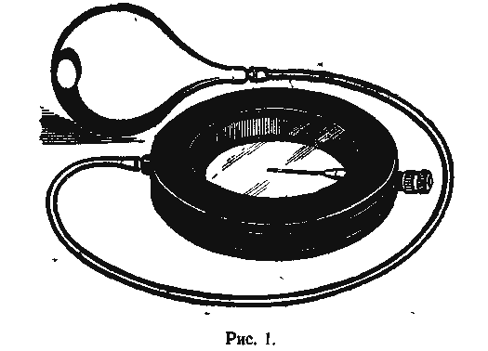
Рис.8. Камера Вильсона.
Приборы и материалы для выполнения работы: камера Вильсона, смесь этилового спирта, ацетона и воды.

Выполнение работы

1. Камеру для наблюдения следов альфа-частиц установить на конденсор подготовленного к работе проекционного аппарата с приспособлением для горизонтального проецирования (рис. 9).
2. Перед проведением опыта в резиновую грушу пипеткой ввести 2-3 капли смеси спирта, ацетона и воды, после чего грушу присоединить с помощью резиновой трубки к камере.
3. Несколько раз (3–8) сжать и отпустить грушу, т. е. ввести пары смеси непосредственно в камеру. Далее равномерно натирать сукном верхнюю плексигласовую поверхность камеры, создавая этим электрическое поле, под действием которого из внутренней части камеры будут устраняться ионы, образующиеся в газе под действием непрерывного альфа-излучения.
4. Включить проекционный аппарат и передвигая объектив, добиться четкого изображения на экране кольца источника альфа-частиц АК-30. Внимание акцентировать на изображении этого кольца с нанесенным на него радионуклидом плутония-239. Несколько раз медленно сжать резиновую грушу, а затем резко отпустить, находя оптимальное сжатие, при котором получается наилучшая видимость треков альфа-частиц.
5. Опыт повторить несколько раз, поскольку треки отчетливо видны в течение 1,5–2 с после расширения газа. Иметь ввиду, что треки представляют собой тонкие прямолинейные туманные полоски, все они начинаются на поверхности кольца источника АК-30, почти все имеют одинаковую длину.
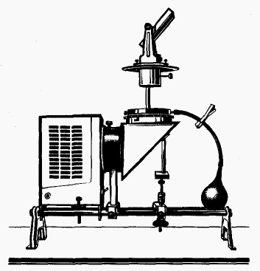
Рис. 9. Проекционный аппарат с камерой Вильсона.
Качество демонстрации зависит от сохранности прозрачных поверхностей камеры, степени сжатия, которое должно быть в пределах 1,32–1,36, равномерности распределения электрического заряда на плексигласовых пластинах.

Задание 2. Наблюдение треков альфа-частиц
с помощью конвекционной камеры

Целью настоящего задания является ознакомление с устройством и принципом действия конвекционной камеры, приведение камеры в действие и наблюдение треков альфа-частиц. Конвекционная камера с использованием визуальных наблюдений может применяться для измерения активности альфа-радиоактивных препаратов, число распадов в которых не превышает 50–100 в минуту.
Устройство камеры представлено на рис.10. Цилиндрический корпус камеры 1 может быть изготовлен сплошным из материала с низкой теплопроводностью (дерево, пластмассы) либо полым. В последнем случае полость заполняется пористым теплоизолирующим материалом. Металлическое дно камеры 2 охлаждается снизу «сухим льдом» (твердой углекислотой), загружаемым в контейнер 3. Поршень 4 и пружина 5 прижимают твердую углекислоту к дну камеры. На корпус камеры устанавливается стеклянная крышка 6. Стенка крышки выстилается полоской фильтровальной бумаги 7, смоченной в спирте, 10–20 мл спирта наливается на дно камеры. Нижний край полосы фильтровальной бумаги должен касаться дна камеры для того, чтобы обеспечить за счет действия капиллярных сил подъем сконденсировавшегося спирта к верхней части крышки и перенос паров к дну камеры путем конвекции. Радиоактивное вещество наносится на конец металлического стержня 8, укрепленного в стенке крышки.
В результате охлаждения дна камеры до минус 40–60° С в слое толщиной несколько миллиметров около него пары спирта переходят в пересыщенное состояние. Ионы, возникающие вдоль траектории быстрой заряженной частицы, служат центрами конденсации пересыщенного пара. След частицы, состоящий из отдельных капелек, делается видимым невооруженным глазом. Для улучшения условий наблюдения следов дно камеры нужно покрасить в черный цвет. Наилучшее освещение создается узким световым пучком, параллельным дну камеры. Очищающее электрическое поле создается путем натирания суконкой стеклянной крышки камеры. Применение электрического поля не только приводит к очищению рабочего объема камеры от ионов, но и значительно увеличивает эффективность камеры. При отсутствии электрического поля видимыми могут стать лишь следы частиц, пролетевших в пределах тонкого слоя пересыщенных паров спирта вблизи дна камеры. При наложении электрического поля ионы, возникшие при прохождении быстрой заряженной частицы над слоем пересыщенного пара, смещаются полем в чувствительный слой, и след частицы становится видимым.
С помощью конвекционной камеры можно наблюдать треки альфа-частиц и бета-частиц. Следы альфа-частиц из-за большой величины удельной ионизации имеют значительную плотность и могут наблюдаться в незатемненном помещении. Для наблюдения треков бета-частиц, имеющих значительно меньшую плотность, необходимо хорошее освещение рабочего объема камеры и затемнение помещения, в котором производятся наблюдения.
Приборы и материалы для выполнения работы: конвекционная камера, метиловый спирт объемом 10–20 мл, «сухой лед» (твердая углекислота) массой 200 г, альфа-радиоактивный препарат.

Выполнение работы

1. Ознакомиться с устройством камеры. Получить у лаборанта «сухой лед» и загрузить его в контейнер камеры.
2. Смочить спиртом полоску фильтровальной бумаги и выстлать ею стенку крышки, как это показано на рис. 10. Накрыть крышкой камеру и ввести в ее рабочий объем стержень с радиоактивным источником. Через 5–10 мин натереть крышку камеры суконкой и наблюдать треки альфа-частиц.

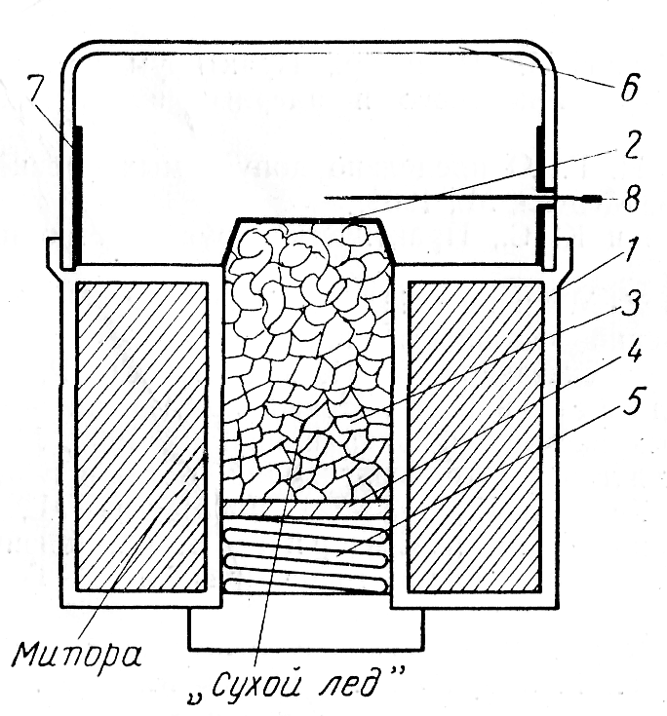

Рис.10. Конвекционная камера:
1 – цилиндрический корпус камеры;
2 – металлическое дно камеры; 3 – контейнер;
4 – поршень; 5 – пружина; 6 – стеклянная крышка;
7 – полоска фильтровальной бумаги;
8 – металлический стержень.
Задание 3. Изучение треков заряженных частиц по готовым фотографиям

При помощи камеры Вильсона наблюдают и фотографируют треки (следы) движущихся заряженных частиц. Трек частицы представляет собой цепочку из микроскопических капелек воды или спирта, образовавшихся вследствие конденсации пересыщенных паров этих жидкостей на ионах. Ионы же образуются в результате взаимодействия заряженной частицы с атомами и молекулами паров и газов, находящихся в камере.
Пусть частица с зарядом Ze (так как заряд любого ядра кратен заряду электрона, то его принято обозначать Ze, где Z – порядковый номер элемента, а е – заряд электрона) движется со скоростью v на расстоянии ρ от электрона атома (рис.11). Вследствие кулоновского взаимодействия с этой частицей электрон получает некоторый импульс Δρ= F·Δt в направлении, перпендикулярном к линии движения частицы.

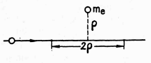
Рис.11. Схема взаимодействия
частицы с электроном.

Взаимодействие частицы и электрона наиболее эффективно во время прохождения ее по отрезку траектории, ближайшему к электрону и сравнимому с расстоянием ρ, например, равному 2ρ. Тогда в формуле Δρ = FΔt, Δt – то время, за которое частица проходит отрезок траектории 2ρ, т.е. Δt = 2ρ/v, a F – средняя сила взаимодействия частицы и электрона за это время.
Сила F по закону Кулона прямо пропорциональна зарядам частицы (Ze) и электрона (е) и обратно пропорциональна квадрату расстояния между ними. Следовательно, сила взаимодействия частицы с электроном примерно равна: $\frac{(\text{Ze})e}{4{\text{πε}}_{0}ρ^{2}v}$ (примерно, так как в наших расчетах не учитывалось влияние ядра атома, других электронов и атомов среды):

$Δρ=\frac{(\text{Ze})e⋅2ρ}{4π⋅ε_{0}⋅ρ^{2}⋅v}=\frac{(\text{Ze})e}{2π⋅ε_{0}⋅ρ⋅v}$,
где $ε_{0}$– электрическая постоянная – 8,85·10⁻¹² Кл²/Нм².
Итак, импульс, полученный электроном, находится в прямой зависимости от заряда проходящей около него частицы и в обратной зависимости от ее скорости.
При некоторой достаточно большой величине импульса электрон отрывается от атома и последний превращается в ион. На каждой единице пути частицы образуется тем больше ионов (а следовательно, и капелек жидкости), чем больше заряд частицы и чем меньше ее скорость. Отсюда следуют выводы, которые необходимо знать, чтобы уметь «прочесть» фотографию треков частиц.
1. При прочих одинаковых условиях трек толще у той частицы, которая имеет больший заряд. Например, при одинаковых скоростях трек α-частицы толще, чем трек протона и электрона.
2. Если частицы имеют одинаковые заряды, то трек толще у той, которая имеет меньшую скорость, движется медленнее. Отсюда очевидно, что к концу движения трек частицы толще, чем вначале, так как скорость частицы уменьшается вследствие потери энергии на ионизацию атомов среды.
3. Исследуя излучение на разных расстояниях от радиоактивного препарата, обнаружили, что ионизирующее действие излучения резко обрываются на некотором характерном для каждого радиоактивного вещества расстоянии. Это расстояние называют пробегом частицы. Очевидно, пробег зависит от энергии частицы и плотности среды. Например, в воздухе при температуре 15°С и нормальном давлении пробег α-частицы, имеющей начальную энергию 4,8 МэВ, равен 3,3 см, а пробег α-частицы с начальной энергией 8,8 МэВ – 8,5 см. В твердом же теле, например в фотоэмульсии, пробег α-частиц с такой энергией равен нескольким десяткам микрометра.
Если камера Вильсона помещена в магнитное поле, то на движущиеся в ней заряженные частицы действует сила Лоренца (для случая, когда скорость частицы перпендикулярна линиям поля):

$F=(\text{Ze})\text{vB}$,

где Ze – заряд частицы, v – скорость и В – индукция магнитного поля.
Правило левой руки позволяет показать, что сила Лоренца направлена всегда перпендикулярно скорости частицы и, следовательно, является центростремительной силой:

$(\text{Ze})\text{vB}=\frac{{\text{mv}}^{2}}{r}$,

где m – масса частицы, r – радиус кривизны ее трека. Отсюда

$r=\frac{\text{mv}}{(\text{Ze})B}$.
Если частица имеет скорость, много меньшую, чем скорость света (т. е. частица нерелятивистская), то соотношение между величиной ее кинетической энергии и радиусом кривизны:

$Е_{К}=\frac{{\text{mv}}^{2}}{2}=\frac{B^{2}r^{2}(\text{Ze})^{2}}{\text{2m}}$. (5.1)

Из полученных формул можно сделать выводы, которые необходимо тоже использовать для анализов фотографий треков частиц.
1. Радиус кривизны трека зависит от массы, скорости и заряда частицы. Радиус тем меньше (т.е. отклонение частицы от прямолинейного движения тем больше), чем меньше масса и скорость частицы и чем больше ее заряд. Например, в одном и том же магнитном поле при одинаковых начальных скоростях отклонение электрона будет больше, чем отклонение протона, и на фотографии будет видно, что трек электрона – окружность с меньшим радиусом, чем радиус трека протона. Быстрый электрон отклонится меньше, чем медленный. Атом гелия, у которого недостает одного электрона (ион Не⁺), отклонится слабее, чем α-частица, так как при одинаковых массах заряд α-частицы больше, чем заряд однократно ионизированного атома гелия. Из соотношения между энергией частицы и радиусом кривизны ее трека видно, что отклонение от прямолинейного движения больше в том случае, когда энергия частицы меньше.
2. Так как скорость частицы к концу пробега уменьшается, то уменьшается и радиус кривизны трека (увеличивается отклонение от прямолинейного движения). По изменению радиуса кривизны можно определить направление движения частицы – начало ее движения там, где кривизна трека меньше.
3. Измерив радиус кривизны трека и зная некоторые другие величины, можно вычислить для частицы отношение ее заряда к массе: Ze/m. Это отношение служит важнейшей характеристикой частицы и позволяет определить, что это за частица, или, как говорят, «идентифицировать» частицу, т.е. установить ее идентичность (отождествление, подобие) известной частице.
Если в камере Вильсона произошла реакция распада ядра атома, то по трекам частиц – продуктов распада – можно установить, какое ядро распалось. Для этого нужно вспомнить, что в ядерных реакциях выполняются законы сохранения полного электрического заряда и полного числа нуклонов. Например, в реакции

${}_{8}^{\text{16}}{}O+{}_{0}^{1}{}n→4{}_{2}^{4}{}\text{He}+{}_{0}^{1}{}n$

суммарный заряд частиц, вступающих в реакцию, равен 8 (8 + 0) и заряд частиц – продуктов реакции – также равен 8 (4 × 2 + 0). Полное число нуклонов слева равно 17 (16+1) и справа также равно 17 (4 × 4+1). Если не было известно, ядро какого элемента распалось, то можно вычислить его заряд при помощи простых арифметических расчетов и затем по таблице периодической системы элементов Д. И. Менделеева узнать название элемента. Закон сохранения полного числа нуклонов позволяет установить, какому изотопу этого элемента принадлежит ядро. Например, в реакции

$${}_{Z}^{M}{}X+{}_{1}^{1}{}H→2({}_{2}^{4}{}\text{He})$$

Z = 4 – 1 = 3 и М = 8 – 1 = 7, следовательно, ${}_{Z}^{M}{}X$ – есть изотоп лития ₃Li⁷.
Материалы для работы: лист прозрачной бумаги, угольник или циркуль, карандаш, фотографии треков заряженных частиц.

Выполнение работы

Часть 1

Вариант 1

1. Определить направление вектора индукции магнитного поля с помощью правила левой руки: четыре вытянутых пальца расположить по направлению движения протона, а отогнутый большой палец – в направлении радиуса кривизны трека (вдоль него направлена сила Лоренца). По положению ладони, в которую должны входить силовые линии, найти их направление, т. е. направление вектора индукции магнитного поля.
2. Определить радиус кривизны трека частицы следующим образом: наложить на фотографию листок прозрачной бумаги и перевести на нее трек (это нужно делать осторожно, чтобы не повредить фотографию). Начертить, как показано на рис.12, две хорды и восстановить к этим хордам в их серединах перпендикуляры. На пересечении перпендикуляров лежит центр окружности, ее радиус следует измерить линейкой. По указанному масштабу вычислить истинный радиус кривизны трека. Например, радиус кривизны на фотографии равен 3,2 см, а отрезок 0,4 см на вашем чертеже соответствует истинной длине в 1 см.
0,4 см – 1 см
3,2см – х
х = 3,2·1/0,4 = 8 см = 8·10⁻²м.

Значит, радиус кривизны трека частицы равен 8·10⁻² м.
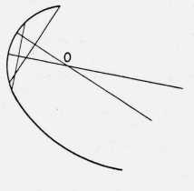
Рис.12. Схема определения кривизны трека.

3. Зная, что трек I (рис.13) принадлежит протону (Ze=1,6·10⁻¹⁹ Кл, m=1,673 ⋅ 10⁻²⁷ кг), по формуле (5.1) вычислить величину энергии протона.
Для определения отношения заряда к массе частицы III приравнять величину ее скорости к величине скорости протона (по условию эти скорости одинаковы):

$$\frac{(Z_{\text{III}}e)r_{\text{III}}B}{m_{\text{III}}}=\frac{(Z_{1}e)r_{1}B}{m_{1}},$$

откуда $\frac{Z_{\text{III}}e}{m_{\text{III}}}=\frac{Z_{1}e}{m_{1}}⋅\frac{r_{1}}{r_{\text{III}}}$,

где Z_{III}e – заряд частицы III, а m_{III} – ее масса.

Вариант 2

4. Радиус кривизны трека электрона определить тем же способом, который был использован в варианте 1 для нахождения радиуса трека протона. Зная радиус кривизны трека, заряд и скорость электрона, индукцию магнитного поля, найти массу электрона из формулы

$$r=\frac{\text{mv}}{B(\text{Ze})}\text{.}$$

Энергия электрона связана с его массой соотношением Е = mс².

Вариант 3

5. Направление движения частиц определить по изменению толщины и радиуса кривизны трека.
6. Направление линий магнитного поля найти по правилу левой руки (см. вариант 1).
7. Относительное увеличение массы протона равно отношению его кинетической энергии (1,6 МэВ) к энергии покоя, которая может быть вычислена по формуле Е = m₀с², где m₀ – масса покоя протона.
8. Для идентификации частицы, оставившей верхний трек, определить радиус кривизны ее трека ближе к его началу и затем вычислить отношение заряда к массе так же, как это делается в варианте 1.

Вариант 4

9. Направление силовых линий магнитного поля определить по треку протона, пользуясь правилом левой руки.
10. Радиус кривизны трека протона найти по способу, описанному в варианте 1 предыдущей работы, энергию вычислить по формуле (5.1).
11. Какое ядро распалось в точке в под действием нейтронов (рис. 13), если из центра звезды исходят следы четырёх α-частиц и одного нейтрона ${}_{0}^{1}{}n$? Почему треки 1 и 2 имеют разную длину и толщину?

Часть 2

На фотографии (рис. 14) видны треки ядер легких элементов (последние 22 см их пробега). Ядра двигались в магнитном поле с индукцией B = 2,17 T, направленном перпендикулярно фотографии. Начальные скорости всех ядер одинаковы и перпендикулярны линиям поля.
1. Определить направление вектора индукции магнитного поля. Объяснить, почему траектории частиц представляют собой дуги окружностей. Какова причина различия в кривизне траекторий разных ядер? Почему кривизна каждой траектории изменяется от начала к концу пробега частицы?
2. Объясните причины различия в толщине треков разных ядер. Почему трек каждой частицы толще в конце пробега, чем в начале его?
3. Измерьте радиусы кривизны трека частицы I в начале и в конце пробега и определите, на сколько изменилась энергия частицы за время пробега, если известно, что частица I идентифицирована как протон.
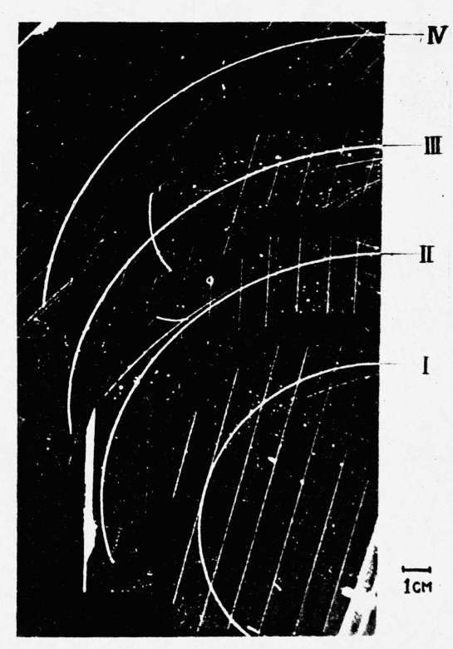

Рис.13. Фотография треков частиц.

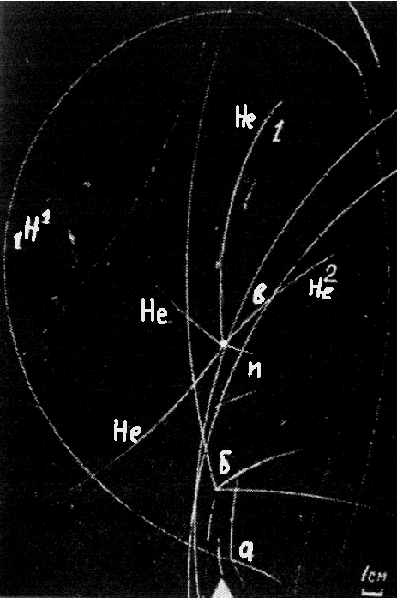

Рис. 14. Фотография треков ядер легких элементов.

4. Измерьте радиус кривизны трека частицы III в начале ее пробега. Зная, что начальная скорость этой частицы равна начальной скорости протона (нижний трек), вычислите для частицы III отношение заряда к массе. По полученному числу определите, ядром какого элемента является эта частица.

Контрольные вопросы

1. Каков принцип действия конвекционной камеры?
2. Для чего и как в камере создается постоянное электрическое поле?
3. Возможно ли создание конвекционной камеры без использования твердой углекислоты?
4. Почему в камере треки альфа-частиц легко наблюдаемы, а треки бета-частиц наблюдать значительно труднее?
5. Что называют пробегом частицы?
6. От чего зависит радиус кривизны трека?
7. Что можно установить с помощью закона сохранения полного числа нуклонов?
8. Как производится идентификация частиц?

Лабораторная работа 6. Определение периода полураспада радионуклидов

Цель работы: освоение методик экспериментального определения периодов полураспада радиоактивных изотопов.
Для совокупности большого числа ядер количество актов распада в единицу времени (скорость распада) прямо пропорционально наличному количеству ядер. Это так называемый основной закон радиоактивного распада, который в дифференциальной форме записывается следующим образом:

$\frac{\text{dN}}{\text{dt}}=−λ⋅N$ , (6.1)

где N – количество имеющихся радиоактивных ядер;
λ – константа, характеризующая неустойчивость ядер данного радиоактивного изотопа и называемая постоянной распада;
dN/dt – скорость распада ядер, или абсолютная активность (А).
Знак минус указывает на уменьшение наличного количества ядер во времени.
Проинтегрировав выражение (6.1) при условии, что в начальный момент времени t = 0 число ядер составляло N₀, получаем

N_{t} = N₀·e^{-λt} , (6.2)

где N_{t} – количество ядер изотопа в момент времени t.
Кривая, показывающая уменьшение числа радиоактивных ядер во времени, показана на рис.15.

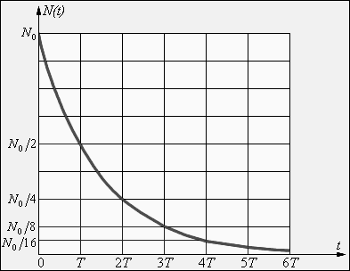

Рис. 15. Кривая уменьшения числа радиоактивных ядер во времени.

Кроме постоянной распада устойчивость ядер можно характеризовать периодом полураспада. Периодом полураспада T_{1/2} называют промежуток времени, в течение которого распадается половина наличного количества ядер данного изотопа, т.е. N_{t} = N₀/2. Тогда из уравнения (6.2) следует, что

$\frac{N_{t}}{N_{0}}=\frac{1}{2}=e^{−{\text{λT}}_{\text{1/2}}}$. (6.3)

Прологарифмировав обе части уравнения, получаем: ln1/2 = –λ T_{1/2}, или λ·T_{1/2} = ln2 =0,693, т.е. период полураспада и постоянная распада связаны между собой соотношением

Т_{1/2} = 0,693/λ.

Отсюда видно, что чем больше значение периода полураспада, тем меньше значение постоянной распада (распад идет медленнее) и, наоборот, чем меньше значение периода полураспада, тем больше значение постоянной распада. Следует отметить, что значения периода полураспада и постоянной распада не зависят от внешних условий и определяются лишь свойствами самого радиоактивного ядра. Естественно, каждый радиоактивный изотоп имеет свое значение периода полураспада и постоянной распада. Численные значения этих величин определяются экспериментально. Измеряется постоянная распада в единицах, обратных времени: с⁻¹, ч⁻¹, день ⁻¹ и т. д., период полураспада – в единицах времени: с, ч, лет и т. д. Постоянная распада λ и период полураспада Т_{1/2} являются справочными величинами.
Уменьшение абсолютной активности во времени также подчиняется основному закону: умножив обе части равенства (6.2) на λ и принимая во внимание формулу (6.1), получаем

$A_{t}=A_{0}⋅e^{−\text{λt}}$.

Задание 1. Определение периода полураспада
короткоживущего изотопа

Метод, описанный здесь, применяется для определения периодов полураспада, лежащих в интервале от нескольких минут до нескольких месяцев или даже лет.
На практике поступают следующим образом. В строго постоянных условиях через некоторые промежутки времени определяют регистрируемую активность А_{t} данной пробы. Измерения продолжают до тех пор, пока активность не уменьшится по крайней мере в два раза.
При обработке результатов экспериментальных данных необходимо построить график распада данного изотопа. По оси абсцисс (горизонтальная ось) откладывается время t, прошедшее с момента начала измерений, а по оси ординат (вертикальная ось) – регистрируемая активность А_{t} или же ее логарифм в зависимости от того, применяют полулогарифмическую или миллиметровую бумаги.
Если имеется полулогарифмическая бумага, то достаточно нанести значения регистрируемых активностей в зависимости от времени. Через полученные точки проводят прямую. Далее находят с помощью графика время, по истечении которого регистрируемая активность снижается в два раза. Это время и будет периодом полураспада.
При построении графика на миллиметровой бумаге находят значения логарифмов регистрируемой активности и наносят их на бумагу в зависимости от времени. Получают график. На оси ординат находят значение, численно равное lg2 (lg2 =0,3010), и проецируют это значение на ось абсцисс, определяя тем самым период полураспада.
Приборы, материалы и оборудование: радиометр КРВП-3Б, радиоактивный раствор фосфора-32, алюминиевые чашечки, вытяжной шкаф, инфракрасная лампа.

Выполнение работы

1. Включить радиометр и произвести проверку исправности пересчетного блока.
2. Чистую алюминиевую чашечку установить на подставку, поместить в блок детектирования и измерить фон прибора. Время измерения – 10 мин. Рассчитать фон прибора по формуле N_{ф} = n_{ф}/10 имп/мин.
3. С помощью пипетки поместить 2–3 капли радиоактивного раствора фосфора-32 в алюминиевую чашечку.
4. Высушить пробу. Для этого алюминиевую чашечку с раствором поставить под инфракрасную лампу в вытяжной шкаф с включенной вентиляцией.
5. Поставить чашечку с пробой на подставку, поместить в блок детектирования и измерить число импульсов от пробы за 5 мин. Рассчитать скорость счета: N = n/5 имп/мин.
6. Подсчитать чистую скорость счета: N₀=N – N_{ф} имп/мин.
7. Вынуть чашечку с пробой из блока детектирования и поместить в шкаф для хранения.
8. Через 7 и 14 суток снова произвести аналогичные измерения (до уменьшения активности пробы минимум в два раза).
9. Результаты измерений и расчеты свести в табл. 4.
10. Построить график и определить период полураспада.

Таблица 4. Результаты измерений и расчетов

Номер  изм. | Дата проведения  измерения |  |  | Число импульсов  n | Скорость счета N,  имп/мин | Скорость счета фона N_{ф},  имп/мин | Чистая  скорость счета N₀, имп/мин | Время, прошедшее от начала измерений  t, сут
Номер  изм. | Число,  месяц | Часы | Минуты
1
2
3
4
5

Задание2. Определение периода полураспада долгоживущего радионуклида

Если период полураспада радиоактивного изотопа настолько велик, что за время исследования активность препарата практически не меняется, то используют дифференциальную форму основного закона распада:
$\frac{\text{dN}}{\text{dt}}=−\text{λN}$,

где N – количество имеющихся радиоактивных ядер;
λ – постоянная распада, с⁻¹;
$\frac{\text{dN}}{\text{dt}}$– скорость распада. Знак минус указывает на уменьшение радиоактивных ядер.
Можно выразить λ, учтя, что $\frac{\text{dN}}{\text{dt}}=А$, т. е. это активность данного радиоактивного изотопа. Имеем

$\frac{\text{dN}}{\text{dt}}$= A = –λN,

откуда λ= A/N.

Так как Т_{1/2} = 0,693/ λ, то Т_{1/2} = 0,693.N/А.

Чтобы найти количество имеющихся радиоактивных ядер N, нужно определить массу используемого в работе калия (m_{К}), затем рассчитать массу содержащегося в ней изотопа ⁴⁰К (m) и увязать это с постоянной Авогадро:

N = m·N_{A}/M,

где m – масса исследуемого изотопа, г;
N_{A} – постоянная Авогадро, равная 6,02·10²³ моль ⁻¹;
М – молярная масса изотопа, г/моль.

В итоге получаем $T_{\text{1/2}}=\frac{\text{0,693}⋅N_{A}⋅m}{A⋅M}$ , c (6.4)

где А – активность радионуклида в пробе, Бк. Она определяется по
формуле

А = а_{об}·V,

где a_{об} – объемная активность пробы, измеренная радиометром, Бк/л;
V – объем пробы, V = 0,1 л.
В работе определяется период полураспада естественного радионуклида (⁴⁰К). Природный калий – это смесь изотопов калия, состоящая из ³⁹К (93,08%), ⁴⁰К (0,0118%), ⁴¹К (6,91%). Из них ⁴⁰К является радиоактивным изотопом.

Приборы, материалы и оборудование: радиометр КРВП-ЗБ, весы лабораторные, соли калия (KCl, K₂SO₄, KH₂PO₄ или др.).

Выполнение работы

1. Подготовить к работе радиометр КРВП-3Б.
2. Измерить скорость счета фона прибора N_{ф} (имп/мин).
3. Определить массу пробы (калийной соли).
4. Поместить в детекторный блок кювету с калийной солью, измерить количество импульсов за время t =10 мин, рассчитать скорость счета N (имп/мин).
5. Рассчитать чистую скорость счета от пробы N₀=N– N_{ф} (имп/мин).
6. Определить градуировочную удельную активность (А_{гр}), затем удельную активность пробы (А). Перевести результат из внесистемной единицы измерения (Ки) в системную (Бк).
7. Исходя из химической формулы соли и массы пробы, определить общее содержание калия в пробе.
Например, в опыте используется проба сульфата калия (К₂SО₄) массой 130 г. Молярная масса указанного соединения рассчитывается следующим образом: М = 39·2+31+ 16·4= 173 г/моль.
Общее содержание калия в пробе (масса пробы 130 г) определяется из пропорции:
173 г K₂SO₄ содержит 78 г К, а
130 г – х, г

Отсюда х =130·78/173 = 58,61г.

8. Зная, что содержание изотопа ⁴⁰К в природной смеси изотопов калия равно 0,0118%, определить количество радиоактивного калия в пробе в граммах:

$m=\frac{\text{58,61}⋅\text{0,0118}}{\text{100}}=\text{0,00699 г}\text{.}$

9. Рассчитать период полураспада ⁴⁰К по формуле (6.4).
10. Полученный результат перевести в годы и сравнить со справочными данными.

Контрольные вопросы

1. Какими величинами характеризуется каждый радиоактивный изотоп?
2. Что показывает постоянная распада?
3. Что называется периодом полураспада?
4. В каких единицах измеряется постоянная распада?
5. В чем измеряется период полураспада?
6. Как связаны между собой постоянная распада и период полураспада?
7. Влияют ли внешние условия на значения периода полураспада и постоянной распада?
8. Как определяется количество радиоактивных ядер радиоактивного вещества в препарате?
9. Как определяется период полураспада долгоживущих изотопов?
10. Как определить общее содержание калия в пробе?
11. Как определить содержание радиоактивного калия в пробе?
12. Как определяется период полураспада короткоживущих радионуклидов?

Лабораторная работа 7. Определение коэффициента поглощения и энергии гамма-квантов

Цель работы: определение коэффициента поглощения и энергии гамма-квантов методом поглощения.
Процессы, возникающие при прохождении ионизирующего излучения (ИИ) через вещество, имеют исключительно важное практическое значение, как для самой ядерной физики, так и для соприкасающихся с ней областей науки и техники. Без хорошего знания этих процессов нельзя понять методов регистрации ядерных частиц.
Пучок γ-квантов поглощается веществом в основном за счет электромагнитных взаимодействий. Однако механизм этого поглощения существенно иной, γ-кванты при прохождении через вещество сравнительно редко сталкиваются с электронами и ядрами, но зато при столкновении, как правило, резко отклоняются от своего пути, т. е. практически выбывают из пучка. Они обладают нулевой массой покоя и, следовательно, не могут иметь скорости, отличной от скорости света. А это значит, что γ-кванты в среде не могут замедляться. Они либо поглощаются, либо рассеиваются, причем в основном на большие углы.
Для γ-квантов не существует понятий пробега, максимального пробега, потерь энергии на единицу длины. При прохождении пучка γ-квантов через вещество их энергия не меняется, но в результате столкновений постепенно ослабляется интенсивность пучка. Нетрудно получить закон, по которому происходит это ослабление. Обозначим через J монохроматический поток падающих частиц, т. е. число частиц, проходящих через 1 см² в 1 с. Пройдя слой вещества dx, пучок ослабнет на величину dJ. Очевидно, что dJ, пропорционально потоку и толщине слоя, находится по формуле

dJ= –μJdx. (7.1)

Если среда поглотителя однородна, то введенный в формулу коэффициент пропорциональности μ постоянен, а знак минус показывает ослабление, уменьшение интенсивности на величину dJ по отношению к исходной J. В этом случае полученное дифференциальное уравнение легко интегрируется:

$\frac{\text{dJ}}{J}=−\text{μdx}$.

Интегрируем правую и левую часть уравнения, вынося за знак интеграла постоянную – μ:

$\int{\frac{\text{dJ}}{J}}=−μ\int{\text{dx}+c}$,

получаем $\text{lnJ}=−\text{μx}+c$, (7.2)

где с – постоянная интегрирования при вычислении неопределенных
интегралов;
x – толщина поглотителя.
Постоянную с получим из следующих начальных условий, в случае когда поглотителя нет, т.е. х = 0, а интенсивность J₀ – начальная (не ослабленная поглотителем), в этом частном случае уравнение (7.2) примет вид

${\text{lnJ}}_{0}=c$,

тогда в общем случае уравнение (2) записывается в виде
$\text{lnJ}=−\text{μx}+{\text{lnJ}}_{0}$, (7.3)

или выражение (7.3), используя свойства логарифмов, можно представить в так называемом интегральном виде:

$J=J_{0}e^{−\text{μx}}$. (7.4)

Выражение (7.4) называется законом ослабления гамма-излучения, прошедшего через слой поглотителя.
Физический смысл закона поглощения хорошо виден из выражения (4), при толщине поглотителя $x=\frac{1}{μ}$ интенсивность уменьшается в е раз. Величина μ называется коэффициентом поглощения. Часто пользуются понятием массового коэффициента поглощения, равного μ/ρ, где ρ – плотность вещества. В этом случае толщину удобно измерять в граммах на квадратный сантиметр. Коэффициент поглощения полностью характеризует процесс прохождения γ-излучения через вещество. Он зависит от свойств среды и от энергии квантов. Величина имеет размерность сантиметр в минус первой степени. Так как интенсивность пропорциональна количеству квантов прошедших через поглотитель, т.е. количеству регистрируемых импульсов радиометром, то выражение закона (7.4) можем представить в следующем виде:

$N=N_{0}e^{−\text{μd}}$, (7.5)

где N – число регистрируемых квантов в единицу времени, т.е. скорость счета для квантов, прошедших поглотитель;
N₀ – скорость счёта для квантов при отсутствии поглотителя;
d – толщина поглотителя.
Выражение (7.5) удобно использовать для практического определения коэффициента поглощения. Преобразовав выражение (5) подобно выражению (7.3), получим

$$\text{ln}\frac{N}{N_{0}}=−\text{μd}$$

или, избавляясь от минуса, в правой части уравнения получим

$\text{ln}\frac{N_{0}}{N}=\text{μd}$. (7.6)

Тогда, используя математическую аналогию, где графиком функции вида $y=\text{ax}$ будет прямая, проходящая через начало координат системы у от х, а – коэффициент, определяемый как тангенс угла наклона прямой к оси х. Аналогично применимо к уравнению (7.6), левая часть $\text{ln}\frac{N_{0}}{N}$ – это у, а d – это х, тогда μ – это коэффициент а и также может быть определен аналогичным образом как тангенс угла наклона прямой к горизонтальной оси d. В экспериментальной части лабораторной работы используется метод графического определения коэффициента поглощения μ, принцип которого изложен выше.
На рис.16 приведены кривые полных коэффициентов поглощения для алюминия, меди, олова и свинца. Пунктиром для свинца приведены кривые коэффициентов μ_{f}, μ_{с}, μ_{π} в отдельности.

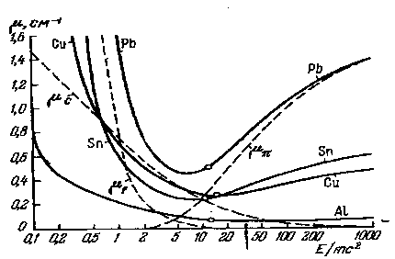

Рис.16. Зависимость полного коэффициента поглощения μ
от энергии фотонов.

Схема экспериментальной установки приведена на рис. 17.
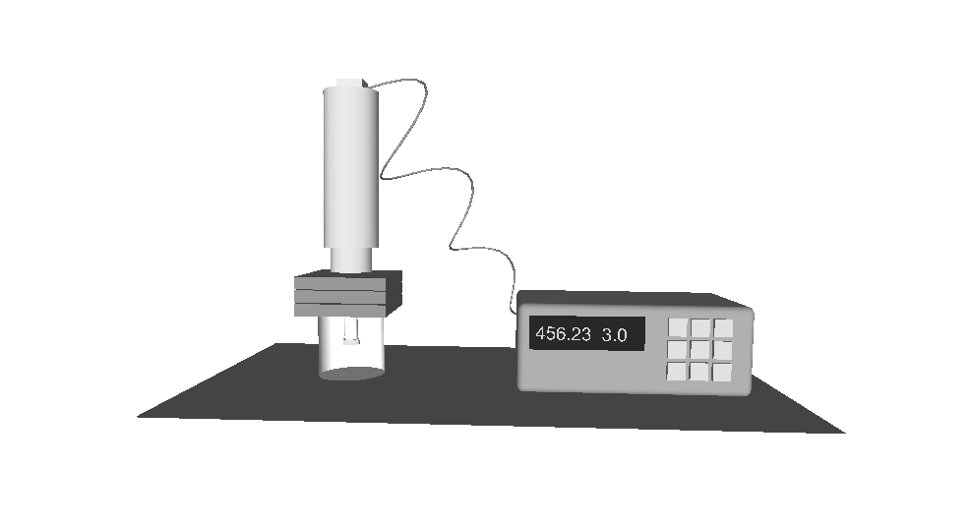
1
2
3
4

Рис.17. Схема экспериментальной установки: 1– детектор γ-квантов – сцинтилляционный счётчик; 2 – пластинки поглотителя; 3 – радиоактивный источник в свинцовом коллиматоре; 4 – электронный блок пересчётного устройства радиометра.

Приборы, материалы и оборудование: радиометр РКГ-01, набор металлических пластин (железо, медь, алюминий и др.), радиоактивный источник в свинцовом коллиматоре.
Выполнение работы

1. Подготовить радиометр к работе.
2. В свинцовой защите-домике расположить коллиматор с источником так, чтобы выходной канал излучения коллиматора был направлен вверх.
3. Зафиксировать счетчик (с помощью регуляторов штатива) так, чтобы детектор соприкасался с коллиматором, перекрывая выходное отверстие канала коллиматора.
4. Измерить скорость счета (все измерения проводятся радиометром в режиме измерения фона. В этом режиме прибор определяет не удельную активность, как в режиме измерения, а количество регистрируемых импульсов в единицу времени, т.е. скорость счета с 3%-ной точностью). Результат измерения записать в табл. 5 в соответствующую графу.
5. Между коллиматором и детектором расположить пластину поглотителя с номером №1 так, как показано на рис.17. На задней панели электронного блока нажать кнопку СБРОС. Выполнить 2-е измерение, (толщина поглотителя указана на самих пластинах).
6. Не извлекая предыдущую пластину, поместить сверху на нее следующую с соответствующим номером и произвести 3-е измерение аналогично п.5.
7. Произвести измерения со всеми полученными пластинами-поглотителями.
Сразу же после завершения последнего измерения сообщите об этом преподавателю, чтобы сдать источник. Не доставайте коллиматор с источником без надобности из свинцовой защиты и не держите его в руках или на открытой поверхности вне защиты!
8. Рассчитать значения $\text{ln}\frac{N_{0}}{N}$ для каждой толщины поглотителя и построить график зависимости $\text{ln}\frac{N_{0}}{N}$ от d , экспериментальные точки соединить спрямляющей прямой, проходящей через начало координат (построить график можно в компьютерном варианте, используя электронные таблицы Excel.
9. Рассчитать среднее из диапазона значений $\text{ln}\frac{N_{0}}{N}$, отметить по вертикальной оси координат графика это значение и определить соответствующее ему значение на оси d.
10. Рассчитать по полученным значениям коэффициент поглощения согласно формуле $μ=\frac{\text{ln}\left(N_{0}N\right)}{d}$. Все расчеты отражать в отчетах.
11. Определить графическим методом значение абсолютной и относительной погрешности согласно приложению 3.
12. Сделать выводы, сравнив полученное экспериментально значение μ с табличным (приложение 1), т.е. попадает ли табличное значение μ в диапазон экспериментального значения, ограниченного абсолютной случайной погрешностью Δμ_{с}.
13. Если график строится с помощью табличного процессора Excel, то при выводе типа диаграммы выбрать Точечную, отразить линию тренда (кликнуть правой клавишей мыши по точке значения на диаграмме), выбрав пункт Добавить линию тренда…, в открывшемся окне выбрать тип Линейная…, здесь же на вкладке Параметры поставить птички перед пунктами: пересечение кривой с осью Y в точке 0, показать уравнение на диаграмме, поместить на диаграмму величину достоверности аппроксимации (обозначается на диаграмме R^2), нажать кнопку ОК.
14. Числовое значение перед х в уравнении и будет определяемым значением коэффициента поглощения μ, а уровень аппроксимации – достоверность этого определения – чем ближе значение к 1, тем достовернее определено значение μ.

Таблица 5. Результаты измерений

Поглотитель | ρ, г/см³ | d, см | N₀, имп/мин | N, имп/мин | $$\text{ln}\frac{N_{0}}{N}$$ | μ,  см⁻¹
Железо | 7,89
Медь | 8,96
Свинец | 11,3

15. По таблице приложения 1 определить энергию гамма-квантов.
16. По таблице приложения 2 определить вид радиоактивного изотопа.

Контрольные вопросы

1. Что представляют собой γ-кванты?
2. Как взаимодействует γ-излучение с веществом?
3. От чего зависит величина потерь энергии на тормозное рентгеновское излучение?
4. Что представляет собой траектория движения γ-кванта?
5. Что такое пробег γ-кванта, существует ли такое понятие?
6. Чем и какими величинами характеризуется проникающая способность γ-излучения?
7. Что такое коэффициент поглощения γ-излучения, каков его физический смысл?
8. В каких единицах измеряется коэффициент поглощения и как принято его обозначать?
9. Как связаны между собой линейный и массовый коэффициенты поглощения?
10. Как и по каким принципам получают закон ослабления интенсивности гамма-квантов, прошедших через слой поглотителя?

Лабораторная работа 8. Определение максимальной энергии бета-спектра по поглощению излучения в алюминии

Цель работы: определение максимальной энергии бета-спектра по поглощению излучения в алюминии и идентификация радионуклида.
Электроны и позитроны, образующиеся в результате распада атомных ядер, принято называть бета-частицами. Бета-частицы расходуют свою энергию в основном на ионизацию и возбуждение атомов и молекул вещества, в котором распространяется излучение. Кроме того, бета-частицы могут терять энергию при замедлении их в поле ядер, что вызывает появление квантов электромагнитного излучения (так называемое тормозное рентгеновское излучение). Потери энергии на тормозное излучение пропорциональны кинетической энергии электрона и квадрату атомного номера поглощающего материала. В свинце, например, потери энергии на тормозное излучение становятся равными потерям на ионизацию при начальной энергии электронов Е=10 МэВ. Для бета-частиц, испускаемых обычно употребляемыми радиоактивными изотопами, потери энергии на это излучение крайне малы по сравнению с ионизационными потерями.
При взаимодействии с электронами поглощающего вещества бета-частицы легко рассеиваются. Их действительные траектории оказываются в 1,5 – 4 раза больше толщины поглощающего слоя. Поэтому пробег бета-частицы нельзя однозначно характеризовать длиной ее трека, явление рассеяния приводит к тому, что даже частицы с одинаковой начальной энергией проходят в веществе совершенно различные по протяженности пути, которые в твердом поглотителе практически невозможно определить. Дело осложняется еще наличием непрерывного спектра бета-излучения. Поэтому проникающую способность бета-излучения характеризуют величиной максимального пробега бета-частиц R_{max} (от английского range – пробег). Максимальный пробег определяется как минимальная толщина поглотителя, при которой полностью задерживаются бета-частицы с начальной энергией, равной максимальной энергии бета-спектра (Е_{мах}).
Чтобы подчеркнуть совместную роль процессов поглощения и рассеяния в уменьшении числа бета-частиц с ростом толщины поглотителя, обычно говорят об ослаблении бета-излучения веществом.
Рассмотрим простейший метод определения величины максимального пробега. Между бета-радиоактивным препаратом и детектором, регистрирующим излучение, помещают различное число пластинок поглотителя. В качестве поглощающего материала обычно используется алюминий. В процессе работы отмечают показания прибора, регистрирующего бета-частицы, при различной толщине поглощающего слоя. По полученным данным строят кривую ослабления в полулогарифмическом масштабе и определяют R_{max}. Максимальному пробегу бета-частиц отвечает такая толщина поглотителя, начиная с которой дальнейшее увеличение поглощающего слоя не приводит к снижению регистрируемого прибором числа частиц (этот постоянный уровень показаний прибора соответствует фону).
Связь максимального пробега в алюминии с максимальной энергией бета-спектра хорошо изучена. Имеются графики, устанавливающие зависимость между R_{max} и Е_{мах}. Значения максимального пробега для различных энергий бета-частиц приведены в специальных таблицах. Кроме того, для разных интервалов энергии бета-частиц предложено большое число эмпирических формул.
Оценить величину максимального пробега бета-частиц можно также путем измерения слоя половинного ослабления бета-излучения. Слоем половинного ослабления бета-излучения (d_{1/2}) называют толщину поглотителя, снижающего вдвое начальное количество частиц. Максимальный пробег, слой половинного поглощения и толщину поглотителя чаще всего выражают не в единицах толщины поглотителя, а в граммах вещества, приходящегося на один квадратный сантиметр поверхности поглотителя (г/см²). Толщина поглотителя d (в г/см²) связана с толщиной поглотителя l (в см) следующим соотношением:

$d=l⋅ρ$, (8.1)

где ρ – плотность поглощающего вещества, г/см³.
В пределах толщин 0,05 R_{max} < d < 0,35R_{max} ослабление проникающей способности бета-частиц наиболее достоверно описывается экспоненциальной зависимостью:

$N_{d}=N_{0}⋅e^{−\text{μd}}$, (8.2)

где N_{d} – скорость счета при толщине поглотителя d;
N₀ – скорость счета при отсутствии поглотителя;
μ – массовый коэффициент ослабления (см²/г), связанный со слоем половинного ослабления соотношением
$μ=\frac{\text{0,693}}{d_{\text{1/2}}}$. (8.3)

Прологарифмировав левую и правую части уравнения (8.2), с учётом выражения (8.3) получим

$\text{ln}N_{d}=\text{ln}N_{0}−0,\text{693}⋅\frac{d}{d_{1/2}}$, (8.4)

откуда

$d_{1/2}=0,\text{693}⋅d⋅\text{ln}\frac{N_{d}}{N_{0}}$. (8.5)

Таким образом, чтобы определить энергию бета-излучения, необходимо измерить скорость счета от препарата сначала без поглотителя (N₀), а затем с поглотителем (N_{d}). Рассчитав d_{1/2}, по таблицам определяют Е_{mах}. Зная Е_{mах}, можно, используя соответствующие справочники, судить о том, какой радионуклид находится в измеряемой пробе.
Существует и другой способ нахождения слоя половинного ослабления – графический, т.е. определение d_{1/2} в зависимости от количества прошедших через поглотитель регистрируемых частиц при изменяющейся толщине поглотителя d.
Приборы, материалы и оборудование: радиометр КРВП-ЗБ, источник бета-излучения, пластинки из алюминия (5 шт).

Выполнение работы

1. Подготовить радиометр к работе.
2. Рассчитать поверхностную плотность алюминиевых пластин d по формуле (8.1) и заполнить 2-й столбец таблицы отчета по работе (табл. 6).
Толщина алюминиевой пластинки указывается преподавателем, либо выбита на пластинке. Плотность алюминия равна 2,7 г/см³.
3. Поместить на нижнюю позицию под газоразрядный счетчик источник бета-излучения и измерить количество импульсов от источника за 5 мин. Рассчитать скорость счета N = n/t (имп/мин).
4. Помещая поочередно над источником бета-излучения одну, две, три, четыре, пять пластинок, выполнить определение N_{1,…,}N_{5.} аналогично п.3. Полученные результаты занести в табл. 6.

Таблица 6. Результаты измерений

Число  пластинок | d,  г/см² | n,  имп | t,  мин | N,  имп/мин | lnN | d_{1/2},  г/см² | lgN
0
1
...
5

5. Рассчитать lnN и d_{1/2} для всех вариантов опыта. Найти среднее значение d_{1/2}.
6. По данным, приведенным в табл.6, построить кривую ослабления бета-излучения в полулогарифмических координатах. Для этого необходимо отложить по оси ординат значения lgN для каждого слоя поглотителя, по оси абсцисс – d, значения толщины каждого слоя поглощения.
7. Рассчитать значение lg(N₀/2), где N₀ – скорость счета для случая без поглотителя, отложить его на оси абсцисс и определить соответствующее ему значение слоя половинного поглощения d_{1/2}.
8. Пользуясь справочными данными (табл.7), определить максимальную энергию бета-частиц.

Таблица 7. Значения d_{1/2} в алюминии в зависимости от максимальной
энергии бета-спектра

 | Максимальная энергия бета-частиц, МэВ |  | d_{1/2,} мг/см²
 | 0,01 |  | 0,1
 | 0,02 |  | 0,3
 | 0,05 |  | 0,8
 | 0,10 |  | 1,8
 | 0,20 |  | 3,9
 | 0,30 |  | 7,0
 | 0,40 |  | 11,7
 | 0,50 |  | 17,5
0,60 |  | 24,0
0,70 |  | 30,0
0,80 |  | 37,0
0,90 |  | 45,0
1,00 |  | 53,0
1,25 |  | 74,0
1,50 |  | 97,0
1,75 |  | 119,0
2,00 |  | 140,0
2,50 |  | 173,0
9. Пользуясь справочными данными (табл.8), по максимальной энергии бета-частиц определить, какой радионуклид находится в измеряемом источнике.

Таблица 8. Характеристика некоторых радиоактивных изотопов

Порядковый  номер элемента | Изотоп | Период полураспада, Т_{1/2} | Максимальная энергия бета-частиц, МэВ
11  15  16  19  20  27  38  39 | ²⁴Na  ³²P  ³⁵S  ⁴⁰K  ⁴⁵Ca  ⁶⁰Co  ⁹⁰Sr  ⁹⁰Y | 14,9ч  14,5 дней  87 дней  1,2·10⁹ лет  153 дня  5,27 года  28,4 года  64,4 ч | 1,400  1,711  0,167  1,300  0,256  0,309  0,535  2,260

Контрольные вопросы

1. Что представляют собой бета-частицы?
2. Как взаимодействует бета-излучение с веществом?
3. От чего зависит величина потерь энергии на тормозное рентгеновское излучение?
4. Что представляет собой траектория движения бета-частицы?
5. Что такое максимальный пробег бета-частиц?
6. Как определяется величина максимального пробега?
7. Что такое слой половинного ослабления бета-излучения?
8. В каких единицах измеряется максимальный пробег, слой половинного поглощения и толщина поглотителя?
9. Как связаны между собой толщина поглотителя в сантиметрах и граммах на квадратный сантиметр?
10. Какой зависимостью описывается ослабление бета-частиц в пределах толщин 0,05 R_{mах}<d<0,35 R_{max} ?
11. Почему при использовании графического метода определения слоя половинного поглощения d_{1/2} целесообразно строить кривую ослабления бета-излучения в полулогарифмических координатах?

ЗАДАЧИ ДЛЯ ПОДГОТОВКИ К СДАЧЕ МОДУЛЕЙ

Задание 1. Рассчитать дефект массы для указанного изотопа (в а.е.м. и кг) и энергию связи его ядра (табл.9). Масса покоя не связанных с ядром: протона m_{р}= 1,00758 а.е.м.= 1,673⋅ 10⁻²⁷ кг, нейтрона m_{n} = =1,00898 а.е.м. = 1,6749·10⁻²⁷кг.

Таблица 9. Исходные данные

Номер  варианта | Изотопы | Номер  варианта | Изотопы
1 | Li-7 | 16 | Cs-137
2 | Al-25 | 17 | Sr-90
3 | Mg-25 | 18 | Cd-104
4 | Si-26 | 19 | Rh-106
5 | Ru-101 | 20 | Xe-125
6 | Co-57 | 21 | He-3
7 | Cr-49 | 22 | Mn-52
8 | Se-72 | 23 | Ga-65
9 | Kr-88 | 24 | Gd-158
10 | Y-90 | 25 | Ni-66
11 | C-12 | 26 | Os-185
12 | N-13 | 27 | Re-191
13 | Ir-196 | 28 | Au-196
14 | Pb-195 | 29 | In-116
15 | Be-8 | 30 | H-3

Задание 2. Дать характеристику альфа-распада и составить схему альфа-распада изотопа, соответствующего номеру варианта (табл.10).

Таблица 10. Исходные данные

Номер  варианта | Исходный  изотоп | Номер  варианта | Исходный  изотоп
31 | Висмут-211 | 46 | Радон-211
32 | Радон-211 | 47 | Астат-211
33 | Радон-207 | 48 | Полоний-212
34 | Висмут-212 | 49 | Астат-212
35 | Радон-208 | 50 | Франций-212
36 | Полоний-208 | 51 | Радон-212
37 | Франций-212 | 52 | Радий-213
38 | Висмут-213 | 53 | Полоний-217
39 | Астат-213 | 54 | Висмут-213
40 | Радий-213 | 55 | Полоний-213
41 | Астат-209 | 56 | Франций-217
42 | Висмут-210 | 57 | Уран-229
43 | Радон-210 | 58 | Торий-230
44 | Астат-210 | 59 | Уран-230
45 | Полоний-211 | 60 | Плутоний-234

Задание 3. Дать характеристику бета-минус распада и составить схему бета-распада изотопа, соответствующего номеру варианта (табл.11).
Таблица 11. Исходные данные

Номер  варианта | Исходный  изотоп | Номер  варианта | Исходный  изотоп
61 | Фосфор-32 | 76 | Барий-140
62 | Углерод-14 | 77 | Радий-227
63 | Тритий (Н-3) | 78 | Цинк-72
64 | Стронций-89 | 79 | Кадмий-115
65 | Иод-129 | 80 | Ртуть-203
66 | Цезий-137 | 81 | Алюминий-28
67 | Калий-40 | 82 | Галлий-72
68 | Кобальт-60 | 83 | Индий-119
69 | Рубидий-86 | 84 | Иттрий-90
70 | Медь-66 | 85 | Церий-144
71 | Серебро-111 | 86 | Празеодим-147
72 | Золото-198 | 87 | Неодим-151
73 | Берилий-10 | 88 | Америций-241
74 | Магний-28 | 89 | Натрий-24
75 | Кальций-45 | 90 | Хлор-38

Задание 4. Дать характеристику бета-плюс распада и составить схему бета-распада изотопа, соответствующего номеру варианта (табл.12).

Таблица 12. Исходные данные

Номер  варианта | Исходный  изотоп | Номер  варианта | Исходный  изотоп
91 | Кобальт-55 | 106 | Мышьяк-69
92 | Марганец-51 | 107 | Фосфор-30
93 | Иод-128 | 108 | Цирконий-89
94 | Бром-80 | 109 | Свинец-199
95 | Хлор-36 | 110 | Олово-111
96 | Фтор-18 | 111 | Германий-66
97 | Молибден-90 | 112 | Углерод-11
98 | Вольфрам-177 | 113 | Кадмий-104
99 | Хром-48 | 114 | Цинк-62
100 | Селен-70 | 115 | Барий-126
101 | Кислород-15 | 116 | Стронций-81
102 | Тантал-172 | 117 | Золото-194
103 | Ниобий-88 | 118 | Серебро-102
104 | Висмут-200 | 119 | Медь-60
105 | Сурьма-115 | 120 | Цезий-125

Задание 5. В радиоактивном веществе за время Δt распадается ΔN ядер. Рассчитать активность этого вещества (в Бк и Kи). Исходные данные для своего варианта возьмите из табл.13.
Таблица 13. Исходные данные

Номер  варианта | t | N | Номер  варианта | t | N
121 | 1 ч | 3059 | 136 | 5,3 мин | 9600100
122 | 3 ч | 512008 | 137 | 3,3 ч | 1090300
123 | 1 мин | 11034 | 138 | 27 мин | 17015
124 | 10 ч | 99990024 | 139 | 1,3 ч | 243333
125 | 0,5 ч | 85003 | 140 | 0,5 ч | 333355
126 | 5,5 мин | 104 | 141 | 21 мин | 256000
127 | 2,5 ч | 2570 | 142 | 0,4 ч | 144111
128 | 1,5 ч | 7509 | 143 | 0,5 мин | 36921
129 | 3000 с | 10000100010 | 144 | 1,3 ч | 458123
130 | 2,5 ч | 15509 | 145 | 23 мин | 29782
131 | 20 ч | 234560906 | 146 | 0,025 сут | 1589099
132 | 1,5 мин | 78935 | 147 | 0,24 ч | 2189
133 | 45 мин | 125500 | 148 | 20 мин | 4528
134 | 1,25 ч | 90851 | 149 | 0,1 ч | 66052
135 | 27 мин | 42620 | 150 | 31 мин | 84780

Задание 6. Сколько процентов ядер радионуклида останется через время t, если его период полураспада равен Т_{1/2}? Начальное количество ядер изотопа принять за 100%. Исходные данные для своего варианта возьмите из табл.14.

Таблица 14. Исходные данные

Номер  варианта | t | Т_{1/2} | Номер  варианта | t | Т_{1/2}
151 | 0,01 мес | 8,9 сут | 166 | 50,6 лет | 129,12 лет
152 | 1,5 лет | 268,2 сут | 167 | 1,1 мес | 399 ч
153 | 1,7 сут | 92,3 ч | 168 | 18 лет | 2,6 года
154 | 99 лет | 15,6 года | 169 | 105 лет | 39,5 лет
155 | 1,5 нед | 46,2 сут | 170 | 2 нед | 12,67 сут
156 | 4,8 года | 33 года | 171 | 11 сут | 97,2 ч
157 | 15 сут | 96,1 ч | 172 | 0,2 мес | 127,4 сут
158 | 0,19 сут | 95,8 ч | 173 | 130 лет | 233 года
159 | 2,7 ч | 146 мин | 174 | 0,17 года | 50,5 нед
160 | 25,6 ч | 101 сут | 175 | 5,5 года | 250 лет
161 | 127 лет | 350 ч | 176 | 1 нед | 99 ч
162 | 12 ч | 124,6 с | 177 | 4,1 лет | 2,8 лет
163 | 11 нед | 26 сут | 178 | 1,2 года | 315 сут
164 | 15 сут | 112,8 ч | 179 | 102 ч | 13,2 ч
165 | 1,9 мес | 1,9 сут | 180 | 41 ч | 424,2 с

Задача 7. Рассчитать, через какое время активность изотопа снизится с А₁ до А₂, если период его полураспада равен Т_{1/2}. Исходные данные для своего варианта возьмите из табл.15.
Таблица 15. Исходные данные

Номер  варианта | А₁,  Бк | А₂,  Бк | Т_{1/2} | Номер  варианта | А_{1,}  Бк | А₂,  Бк | Т_{1/2}
181 | 570 | 20 | 8,04 с | 196 | 999 | 248 | 9,1 лет
182 | 1090 | 5 | 368,2 сут | 197 | 1859 | 27 | 35 ч
183 | 9250 | 54 | 12,3 с | 198 | 1555 | 189 | 2,6 года
184 | 354 | 9,8 | 12,3 ч | 199 | 3480 | 974 | 31 год
185 | 8521 | 135 | 64 с | 200 | 1119 | 199 | 2,6 сут
186 | 1412 | 13 | 3 ч | 201 | 1370 | 585 | 27,2 ч
187 | 6912 | 125 | 66 лет | 202 | 899 | 129 | 2,7 сут
188 | 965 | 2,5 | 9,5 с | 203 | 9399 | 289 | 43 года
189 | 8799 | 10,7 | 346 ч | 204 | 225 | 37 | 0,5 сут
190 | 199 | 123 | 2,6 с | 205 | 117 | 95 | 2,3 года
191 | 2555 | 320 | 5 мин | 206 | 2350 | 1980 | 1,9 ч
192 | 1560 | 9,5 | 24,6 сут | 207 | 137 | 24 | 38 лет
193 | 190 | 15 | 26 сут | 208 | 28,5 | 13 | 45 сут
194 | 220 | 200 | 2,8 ч | 209 | 575 | 157,5 | 9,2 ч
195 | 195 | 33 | 1,9 сут | 210 | 185 | 137 | 54,2 с

Задание 8. Рассчитать активность указанного количества (m) радиоактивного изотопа (в Бк и Ки), период полураспада которого Т_{1/2}. Исходные данные для своего варианта возьмите из табл.16.

Таблица 16. Исходные данные

Номер  варианта | Изотоп | Масса  изотопа  m, кг | Т_{1/2} | Номер  варианта | Изотоп | Масса  изотопа  (m), кг | Т_{1/2}
211 | Cs-137 | 0,033 | 30 лет | 226 | P-32 | 0,025 | 14,3 сут
212 | Sr-89 | 0,0001 | 50,5 сут | 227 | S-35 | 0,003 | 87,4 сут
213 | K-40 | 0,19 | 1,3·10⁹ лет | 228 | Cs-134 | 0,001 | 2,06 года
214 | Pu-239 | 0,34 | 24000 лет | 229 | Mn-54 | 0,055 | 312,5 сут
215 | I-131 | 0,0025 | 8,04 сут | 230 | Cd-104 | 0,013 | 57,7 мин
216 | Sr-90 | 0,021 | 29,1 лет | 231 | Pu-241 | 0,099 | 14,4 года
217 | Am-241 | 0,125 | 432,2 года | 232 | O-15 | 0,054 | 122,2 с
218 | U-238 | 1,05 | 4,47·10⁹ лет | 233 | Ce-144 | 0,087 | 284,3 сут
219 | C-14 | 0,06 | 5730 лет | 234 | Po-211 | 0,0001 | 0,52 с
220 | Th-232 | 0,9 | 1,4·10¹⁰ лет | 235 | Zr-89 | 0,011 | 78,4 ч
221 | H-3 | 0,35 | 12,35 года | 236 | Nb-89 | 0,515 | 122 мин
222 | U-235 | 1,05 | 7,04·10⁸ лет | 237 | I-129 | 1,72 | 1,57·10⁹ лет
223 | Be-7 | 0,017 | 53,3 сут | 238 | Co-60 | 0,025 | 5,27 года
224 | Ra-222 | 0,013 | 38 c | 239 | Rb-86 | 0,045 | 18,7 сут
225 | Al-28 | 0,31 | 2,24 мин | 240 | Ca-45 | 0,091 | 163 сут

Задание 9. Длина пробега альфа-частиц в веществе (R_{α}) определяется из экспериментальных формул. Для воздуха при температуре 0^{о}С и 760 мм рт. ст. величина пробега альфа-частиц с энергией от 3 до 8 МэВ может быть определена по формуле Гейгера:
$R_{α}=\frac{\sqrt{E_{α}^{3}}}{3}$см,

где E_{α} – энергия альфа-частиц, МэВ.
Длина пробега альфа-частиц в других средах может быть определена по формуле Брегга:

$R_{α}=\frac{\sqrt{{\text{AE}}_{α}^{3}}}{ρ}$мкм,

где A – атомная (молекулярная) масса поглощающего вещества;
ρ – плотность вещества, г/см³.
Рассчитать величину пробега альфа-частиц указанного изотопа в воздухе и мягких тканях человека. Плотность в мягких тканях человека ρ = 1 г/см³, молекулярная масса А = 15,7. Исходные данные для своего варианта возьмите из табл.17.

Таблица 17. Исходные данные

Номер  варианта | Изотоп | Е_{α},  МэВ | Номер  варианта | Изотоп | Е_{α},  МэВ
241 | Ra-226 | 4,60 | 256 | U-235 | 4,58
242 | Rn-222 | 5,49 | 257 | Po-231 | 5,00
243 | Po-218 | 6,00 | 258 | Ac-227 | 4,94
244 | At-218 | 6,65 | 259 | Th-231 | 5,97
245 | Bi-214 | 5,45 | 260 | Rn-220 | 6,82
246 | Po-214 | 7,69 | 261 | Po-215 | 7,36
247 | Po-210 | 5,31 | 262 | At-215 | 8,00
248 | Pu-238 | 5,49 | 263 | Bi-211 | 6,62
249 | Pu-239 | 5,15 | 264 | Po-211 | 7,43
250 | Pu-240 | 5,16 | 265 | Th-232 | 3,99
251 | Pu-241 | 4,91 | 266 | Th-228 | 5,42
252 | Cm-242 | 6,11 | 267 | Ra-224 | 5,68
253 | U-238 | 4,18 | 268 | At-216 | 7,79
254 | U-234 | 4,76 | 269 | Po-212 | 8,87
255 | Th-230 | 4,68 | 270 | Bi-212 | 6,09

Задание 10. Максимальная длина пробега бета-частиц в алюминии рассчитывается по следующим эмпирическим формулам:
при 0,15 < E_{β} <0,8 MэВ
$R_{β}=0,4E_{β}^{1,4}$г/см²,
при 0,8 < E_{β} < 3 MэВ
$R_{β}=0,\text{542}E_{β}−0,\text{133}$ г/см².
Зная пробег бета-частиц в алюминии, всегда можно определить длину пробега для любого вещества (x) по формуле
$R_{β_{x}}=R_{β_{\text{Al}}}\frac{{\left(\frac{Z}{A}\right)}_{\text{Al}}}{{\left(\frac{Z}{A}\right)}_{x}}$, г/см²,
где Z – атомный номер элемента поглотителя. Для поглотителей, состоящих из двух и более химических элементов, в качестве Z необходимо использовать эффективный атомный номер – Z_{эфф}, значение которого рассчитывается исходя из химического состава вещества. Например, для мягких тканей человека Z_{эфф} равно 7,62, для воздуха – 7,42. Плотность воздуха – 0,00129 г/см³, мягких тканей человека – 1 г/см³, атомная масса воздуха –14,4, мягких тканей – 15,7.
Для получения величины пробега в сантиметрах последнее выражение делят на плотность данного вещества:

$R_{β_{x}}^{'}=\frac{R_{β_{x}}}{ρ_{x}}$, см

Определить величину максимального пробега бета-частиц указанного изотопа (табл. 18) в воздухе и мягких тканях человека. Исходные данные для своего варианта возьмите из табл.18.

Таблица 18. Исходные данные

Номер  варианта | Изотоп | Е_{max},  МэВ | Номер  варианта | Изотоп | Е_{max},  МэВ
271 | Cs-137 | 1,130 | 286 | CI-39 | 1,650
272 | Sr-89 | 1,460 | 287 | Ce-144 | 0,300
273 | K-40 | 1,330 | 288 | Zr-90 | 0,390
274 | Pu-241 | 0,021 | 289 | Kr-85 | 0,670
275 | I-131 | 0,610 | 290 | Te-132 | 0,220
276 | Sr-90 | 0,550 | 291 | Xe-133 | 0,350
277 | C-14 | 0,160 | 292 | Ba-140 | 1,000
278 | H-3 | 0,018 | 293 | Np-239 | 0,380
279 | Be-7 | 0,480 | 294 | Po-210 | 1,530
280 | Na-24 | 4,170 | 295 | Ar-39 | 0,560
281 | Al-26 | 3,200 | 296 | Na-22 | 0,540
282 | P-32 | 1,710 | 297 | Bi-210 | 1,160
283 | S-35 | 0,350 | 298 | Be-10 | 0,555
284 | Cs-134 | 0,510 | 299 | Ce-36 | 0,714
285 | Mg-28 | 0,460 | 300 | Si-32 | 0,210

ПРИЛОЖЕНИЯ

Приложение 1

Линейные коэффициенты ослабления μ узкого пучка γ - лучей
(в см ⁻¹) в металлах

Энергия излучения, МэВ | Железо, ρ=7,89г/см³ | Кобальт,  ρ=8,6г/см³ | Медь,  ρ=8,9г/см³ | Цинк,  ρ=7,1г/см³ | Свинец,  ρ=11,34г/см³ | Алюминий,  ρ=2,7г/см³
0,10  0,125  0,15  0,175  0,2 | 2,82  1,95  1,58  1,27  1,13 | 3,21  2,04  1,83  1,42  1,29 | 3,94  2,80  1,92  1,62  1,40 | 3,10  2,40  1,85  1,34  1,17 | 60,0  35,0  24,4  15,4  11,8 | 0,444  0,388  0,362  0,336  0,323
0,25  0,3  0,35  0,4  0,5 | 0,94  0,85  0,78  0,73  0,66 | 1,02  0,921 0,840 0,782 0,702 | 1,09  0,950 0,886 0,824 0,732 | 0,900 0,772 0,705 0,654 0,580 | 6,58  4,76  3,31  2,51  1,72 | 0,296  0,278  0,265  0,251  0,228
0,6  0,7  0,8  0,9  1,0 | 0,60  0,56  0,52  0,50  0,47 | 0,640 0,597 0,562 0,530 0,501 | 0,670 0,624 0,585 0,551 0,552 | 0,531 0,493 0,462 0,437 0,413 | 1,37  1,12  0,99  0,86  0,79 | 0,210  0,196  0,184  0,176  0,166
1,1  1,2  1,3  1,4  1,5 | 0,45  0,43  0,41  0,40  0,38 | 0,478 0,459 0,440 0,423 0,410 | 0,497 0,476 0,456 0,442 0,426 | 0,394 0,377 0,362 0,348 0,336 | 0,72  0,68  0,64  0,60  0,58 | 0,158  0,152  0,146  0,141  0,137
1,6  1,7  1,8  1,9  2,0 | 0,37  0,36  0,35  0,34  0,33 | 0,396 0,384 0,375 0,364 0,355 | 0,413 0,400 0,390 0,380 0,371 | 0,326 0,316 0,308 0,300 0,294 | 0,55  0,54  0.53  0,52  0,51 | 0,131  0,128  0,124  0,120  0,117

Приложение 2

Градуировочные гамма- источники

Радиоактивный  изотоп | Период  полураспада | Энергия  гамма-квантов, кэВ | Квантовый  выход
²²Na | 2,6 года | 1274,5 | 1,0
 |  | 511 | 1,8
⁵⁴Мn | 312,6 сут | 834,8 | 1,0
⁶⁰Со | 5,26 года | 1173,2 | 1,0
 |  | 1332,5 | 1,0
¹³⁷Cs | 29,9 лет | 662,6 | 1,0
Со | 217,2 сут | 122,1 | 0,86
 |  | 136,5 | 0,11
⁶⁵Zn | 244,1 сут | 1115,5 | 0,51
¹⁰⁹Cd | 470 сут | 87 | 0,042
Приложение 3

Оценка погрешности при графической обработке
результатов измерений

Пусть построенная по экспериментальным точкам прямая проходит через начало координат (рис.1). Она описывается формулой у = ах. Значение параметра а найдено графическим методом. Для оценки случайной погрешности в определении данного параметра прямую поворачивают вокруг начала координат так, чтобы она, проходя через одну или несколько экспериментальных точек, имела минимальный угловой коэффициент а₁.

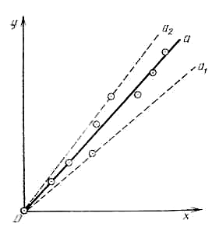
Рис.1. График, построенный по экспериментальным
точкам.

При этом ниже повернутой прямой не будет ни одной экспериментальной точки. Затем аналогично поворачивают прямую так, чтобы она имела максимальный угловой коэффициент а₂. Находят модули разностей $\left|a−a_{1}\right|={Δa}_{1}$ и $\left|a−a_{2}\right|={Δa}_{2}$. Большую из величин и принимают за предельную абсолютную случайную погрешность ${Δa}_{c}$.
Относительную случайную погрешность определяют по формуле
$ε_{a,c}=\frac{{Δa}_{c}}{a}⋅\text{100}\text{\%}$,
а результат записывают в виде
$a=a±{Δa}_{c}$.
По правилам записи количество знаков после запятой значения а должно совпадать с количеством знаков после запятой значения Δа_{с} по правилам округления значимых величин.

ЛИТЕРАТУРА

1. Грабовский, Р.И. Курс физики (для с.-х. институтов): учеб. пособие / Р.И. Грабовский. 5-е изд., перераб. и доп. М.: Высш. шк., 1980. 607 с.
2. Савастенко, В.А. Практикум по ядерной физике и радиационной безопасности / В.А. Савастенко. Минск: Дизайн ПРО, 1998. 192 с.
3. Савельев, И.В. Курс общей физики: учеб. пособие / И.В. Савельев. В 3-х т. Т.3. Квантовая оптика. Физика атомного ядра и элементарных частиц. 3-е изд., испр. М.: Наука, 1987. 528 с.
4. Чернуха, Г.А. Радиационная безопасность: учеб. пособие / Г.А. Чернуха, Н.В. Лазаревич, Т.В. Лаломова. Горки: БГСХА, 2005. 236 с.

Содержание

Введение……………………………………………………………………………….… | 3
Лабораторная работа 1. Изучение устройства и принципа работы радиометров….. | 5
Задание 1. Устройство и работа радиометрической установки ПП-8………….…. | 5
Задание 2. Устройство и работа стационарного радиометра КРВП-3АБ….….….. | 11
Задание 3. Устройство и работа гамма-радиометра РКГ-01………………….…… | 14
Лабораторная работа 2. Изучение работы счетчика Гейгера –Мюллера……………. | 17
Лабораторная работа 3. Измерение абсолютной активности проб относительным методом……………….………………….…………………………..………………...……... | 26
Лабораторная работа 4. Исследование естественной радиоактивности атмосферного воздуха……………………………………………………………………………..….... | 31
Лабораторная работа 5. Изучение треков заряженных частиц ………………….…... | 33
Задание 1. Наблюдение треков альфа-частиц с помощью камеры Вильсона….…. | 33
Задание 2. Наблюдение треков альфа-частиц с помощью конвекционной  камеры…………………………………………………………..……………………………. | 35
Задание 3. Изучение треков заряженных частиц по готовым фотографиям…….... | 37
Лабораторная работа 6. Определение периода полураспада радионуклидов ……... | 45
Задание 1. Определение периода полураспада короткоживущего изотопа……..... | 47
Задание 2. Определение периода полураспада долгоживущего радионуклида….. | 48
Лабораторная работа 7. Определение коэффициента поглощения и энергии  гамма-квантов…………………………………………………...………………..…….….… | 51
Лабораторная работа 8. Определение максимальной энергии бета-спектра по  поглощению излучения в алюминии…………..………………….………………….……. | 57
Задачи для подготовки к сдаче модулей……………………………………..…….….. | 61
Приложения ………………………………………………………………………….…. | 68
Литература…………………………………………….……………………………….… | 70

